SECRETARÍA DE EDUCACIÓN SUBSECRETARÍA DE EDUCACIÓN ESTATAL DIRECCIÓN DE EDUCACIÓN SUPERIOR

|  |
| --- |
| UNIVERSIDAD DEL SURESTE |
| CLAVE: 07PSU0075W |
|  |
| RVOE: PSU-124/2018 VIGENCIA: A PARTIR DEL CICLO ESCOLAR 2020-2023 |
| TESIS |
| **"Efectos del juego en el tratamiento de la disgrafia en niños de segundo grado de primaria de la escuela Melchor Ocampo en Chilón, Chiapas”** |
| PARA OBTENER EL TITULO PROFESIONAL DE:  **LICENCIADA EN LA CIENCIAS DE LA EDUCACIÓN** |
| PRESENTADO POR: |
| ZENAIDA HERNANDEZ HERNANDEZ |
| ASESOR DE TESIS: |
| SACUN SAQUILA MUNICIPIO DE CHILON CHIAPAS A MAYO DE 2023 |

OCOSINGO, CHIAPAS A 10 DE JUNIO DE 2023.

**C. HERNANDEZ HERNANDEZ ZENAIDA**

PRESENTE

Este documento recepcional acredita la presentación del Examen Profesional, emitido por Secretaría de Educación y en virtud de haber cumplido los requisitos metodológicos y científicos en la elaboración de tesis titulada: **"Efectos del juego en el tratamiento de la disgrafia en niños de segundo grado de primaria de la escuela Melchor Ocampo en Chilón, Chiapas”** “Presentada para obtener la acreditación del examen profesional de la LICENCIATURA EN CIENCIAS DE LA EDUCACIÓN, se autoriza su impresión en los términos señalados.

**ATENTAMENTE**

**MTRA. FABIOLA BRISEIDA CAMERAS ALFONZO**

**DIRECTORA UDS CAMPUS OCOSINGO**

**ÍNDICE**

Lista de tablas 7

Lista de figuras 7

Introducción 9

CAPÍTULO 1. Problema de investigación 11

1.1. Planteamiento del problema 11

1.2. Pregunta de investigación 16

1.3. Objetivos 17

1.3.1. Objetivo general 17

1.3.2. Objetivos específicos 17

1.4. Hipótesis 18

1.5. Justificación 19

CAPÍTULO 2. Marco Teórico 22

2.1. Antecedentes 22

2.2. Los trastornos de aprendizaje en la infancia 24

2.3. La adquisición de la lectoescritura y la disgrafia en el desarrollo infantil 26

2.3.1. Disgrafia explicada desde la conciencia fonológica segmental 27

2.3.2. Disgrafia explicada desde las habilidades visualespaciales 30

2.4. Efectos de la disgrafia en la trayectoria escolar 31

2.5. La lúdica y su utilidad para intervenir en trastornos de aprendizaje 34

CAPÍTULO 3. Metodología 38

3.1. Tipo de investigación 38

3.2. Enfoque 38

3.3. Diseño 39

3.4. Contexto y participantes 39

3.4.1. Criterios de inclusión y exclusión 41

3.4.2. Disposición del cuasiexperimento 41

3. 5. Instrumentos 42

3.5.1. Copia: Lista de oraciones 44

3.5.2. Dictado: Texto utilizado para el dictado 45

3.5.3. Escritura espontánea: norma de aplicación 46

3.6. Diseño de la intervención 47

3.7. Plan de análisis 49

CAPÍTULO 4. Resultados y Discusión 52

4.1. Caracterización de la muestra 52

4.2. Diferencias pre-post test 53

4.2.1. Diferencias grupo experimental y control en la prueba de copia de frases 54

4.2.2. Diferencias grupo experimental y control en la prueba de dictado de una historia 57

4.2.3. Diferencias grupo experimental y control en la prueba de escritura libre 58

4.2.4. Prueba de hipótesis con T de Student 62

4.2.5. Datos auxiliares cualitativos (entrevista a los padres) 63

4.3. Discusión 65

CONCLUSIONES 68

BIBLIOGRAFÍA 71

ANEXO 76

Anexo 1: Ejercicios de escritura en los estudiantes antes de la intervención 76

Anexo 2: Entrevista a los padres 80

Anexo 3: Cronograma (Diagrama de Gannt) 81

# Lista de tablas

Tabla 1. *Prueba de hipótesis estadística con prueba T de Student para verificar diferencias entre grupo control y grupo experimental* 62

# Lista de figuras

Figura 1. *Ubicación de la institución Melchor Ocampo* 40

Figura 2. *Distribución de sexo en el grupo de 2do de primaria de la escuela Melchor Ocampo* 52

Figura 3 *Distribución por edad en 2do de primaria en la escuela Melchor Ocampo* 53

Figura 4. *Resultados del puntaje en la prueba de copia de frases en el grupo experimental antes y después de la intervención lúdica (Número de errores caligráficos)* 54

Figura 5. *Resultados del puntaje en la prueba de copia de frases en el grupo control antes y después de la intervención lúdica (Número de errores caligráficos)* 55

Figura 6. *Resultados del puntaje en la prueba de copia de frases en el grupo experimental antes y después de la intervención lúdica (Tiempo de realización)* 56

Figura 7. *Resultados del puntaje en la prueba de copia de frases en el grupo control antes y después de la intervención lúdica (Tiempo de realización)* 56

Figura 8 *Resultados del puntaje en la prueba de dictado en el grupo experimental antes y después de la intervención lúdica (Número de errores)* 57

Figura 9 *Resultados del puntaje en la prueba de dictado en el grupo control antes y después de la intervención lúdica (Número de errores)* 58

Figura 10 *Resultados del puntaje en la prueba de escritura espontánea en el grupo experimental antes y después de la intervención lúdica (Número de errores)* 59

Figura 11 *Resultados del puntaje en la prueba de escritura espontánea en el grupo control antes y después de la intervención lúdica (Número de errores)* 60

Figura 12 *Resultados del puntaje en la prueba de escritura espontánea en el grupo experimental antes y después de la intervención lúdica (Tiempo empleado)* 61

Figura 13. *Resultados del puntaje en la prueba de escritura espontánea en el grupo control antes y después de la intervención lúdica (Tiempo empleado)* 61

# Introducción

La disgrafia es un trastorno del aprendizaje que se caracteriza por dificultades persistentes y significativas para producir letras y palabras legibles, coherentes y fluidas. Los niños con disgrafia pueden tener dificultades para formar letras correctamente, mantener una escritura uniforme, espaciar adecuadamente las palabras y las letras, seguir líneas y márgenes, y organizar el contenido de manera apropiada en el papel.

La evidencia reciente muestra que este trastorno de aprendizaje es importante de intervenir no sólo porque dificulta la capacidad del niño para comunicarse adecuadamente a través de medios escritos, sino también puede afectar su experiencia escolar al completo, desempeño académico, autoconcepto y autoestima al encontrarse detrás en avance frente a otros niños, y evitar contextos en los que deba escribir a mano; igualmente, puede tener consecuencias a largo plazo en la adultez como mayores dificultades para la integración social y laboral (Panadero, 2019).

Esta investigación se desarrolló en la escuela Melchor Ocampo, de la población de Sacún Saquilá, en el municipio de Chilón en el Estado de Chiapas, buscando identificar los efectos de un programa de actividades lúdicas sobre el mejoramiento de la disgrafia en 12 niños y niñas de segundo grado de primaria. La localidad de Sacun Saquilá es una comunidad de la etnia tzeltal, que recibe educación tanto en lengua nativa como lengua castellana. Esto constituye un desafío puesto que la disgrafia de los niños se produce a una edad relativamente tardía, de manera que ralentiza su avance académico, dificultando la comunicación no sólo en español sino también en lengua tzeltal. Con esto en mente se desarrolló un estudio cuasiexperimental.

Los resultados no fueron concluyentes, puesto que el grupo control (no expuesto a la intervención) tuvo mejorías más tangibles en la prueba de disgrafia comparando la sesión inicial y la sesión final, aunque esta diferencia sólo fue estadísticamente significativa para la prueba de dictado. El desempeño del trabajo permite cuestionar también de qué manera se requieren formas de identificar, medir y tratar la disgrafia que estén adaptadas a lenguas particulares, puesto que, de acuerdo con la entrevista que se llevó a cabo de manera paralela con los padres de familia, la predominancia del idioma español en los materiales para trabajar con disgrafia constituye una barrera que no permite a los cuidadores participar activamente en la mejora de este trastorno de aprendizaje.

La estructura de capítulos del presente documento presenta, en primer lugar, la formulación del problema y objetivos, seguido del marco teórico y estado del arte que se utilizaron como referencia para comprender los orígenes neuropsicológicos de la disgrafia y las estrategias lúdicas que han tenido efectos positivos en su tratamiento; aparte de esto, se reporta la metodología seguida al igual que los métodos escogidos (en especial la prueba TALE para la medición del desempeño en escritura), añadido a la estrategia lúdica diseñada y, finalmente, el capítulo de resultados donde se describe de manera meticulosa lo encontrado y se discuten sus repercusiones en el estado actual del conocimiento.

# CAPÍTULO 1.

# 

# Problema de investigación

## Planteamiento del problema

En la actualidad, la agenda investigativa en torno a los trastornos de aprendizaje y las necesidades diferenciales de diseño curricular y actividades didácticas se considera un pilar cada vez más importante en el reto de ofrecer una educación de calidad. La equidad en la educación juega un papel crucial en el logro de los Objetivos de Desarrollo Sostenible (ODS). Los ODS son una agenda global establecida por las Naciones Unidas para abordar los desafíos sociales, económicos y ambientales más urgentes de nuestro tiempo. El ODS número 4 se centra en la educación de calidad y tiene como objetivo garantizar una educación inclusiva, equitativa y de calidad para todos. La equidad en la educación implica asegurar que todos los individuos, sin importar su origen étnico, género, discapacidad, ubicación geográfica o situación socioeconómica, tengan igualdad de oportunidades para acceder a una educación de calidad (Comisión Económica para América Latina y el Caribe, 2018; Vaillant y Rodríguez-Zidán, 2018).

Estas condiciones llevan a un consenso acerca de la necesidad del rediseño de los programas educativos considerando las necesidades especiales de aprendizaje, muchas de las cuales están determinadas por los trastornos de aprendizaje (TA). Este término se utiliza para demarcar condiciones del desarrollo neurológico, sobre todo infantil, que tienen un efecto sobre la calidad del aprendizaje y de las competencias comunicativas que intervienen en él, siendo independientes de las disminuciones sensoriales a la vez que de los impedimentos cognitivos, pero que igual que ellas pueden tener una base en la relación entre el entorno y la psicología individual (McCloskey y Rapp, 2017; Sans et al., 2012).

La evidencia reciente sobre el problema ha permitido resaltar también las consecuencias psicológicas y sociales de trastornos de aprendizaje tales como el TDAH, la dislexia, discalculia, disgrafia, entre otras, al presentarse no sólo ocasionan dificultades para seguir la ruta definida por un programa curricular, sino también por un sinnúmero de consecuencias emocionales basadas en dicha incapacidad como afectaciones a la autoestima, autoconcepto, bienestar psicológico, calidad de las relaciones sociales, e incrementando riesgos para la salud como el de consumo de sustancias, fracaso escolar, deserción y propensión a tener problemas con la justicia (Panadero, 2019).   
En la vida adulta, de acuerdo con la autora, se manifiestan también en una capacidad reducida de acceso al trabajo cualificado y un menor nivel de ingresos, a la vez que se incrementa el riesgo de participar de situaciones de exclusión social.

Una de las dificultades de aprendizaje que ocupa un lugar importante ante todos los demás trastornos de aprendizaje es la representada por la disgrafia. Esta es entendida como un trastorno de la escritura en el que los niños tienen dificultades para escribir de manera legible y fluida, y que denota que pueden tener problemas para controlar la motricidad fina y coordinar los movimientos necesarios para escribir correctamente (McCloskey y Rapp, 2017; Sans et al., 2012). Aunque se ha investigado de manera importante sobre el origen de la dislexia, las principales explicaciones se remiten a los modelos actuales del desarrollo del proceso lecto-escritor de adquisición de lenguaje, aludiendo a la etapa de conciencia fonológica. La conciencia fonológica se refiere a la capacidad de reconocer y manipular los sonidos del lenguaje hablado. Implica ser consciente de los sonidos individuales (fonemas) que componen las palabras y ser capaz de jugar con ellos, como identificar, segmentar, combinar y manipular los sonidos dentro de las palabras (Gutiérrez Fresneda et al., 2020; Gutiérrez Fresneda y Díez Mediavilla, 2018; Vieiro Iglesias y Gómez Veiga, 2004).

Otras explicaciones, como la propuesta por Sans et al (2012), explican la disgrafia en términos de su relación-coexistencia con otras dificultades que el niño presenta en el razonamiento visoespacial, puesto que la incapacidad total o parcial para escribir los grafemas adecuadamente también se presenta junto con incapacidad total o parcial para dibujar figuras geométricas o coordinar sus propios movimientos en el espacio.

En este orden de ideas, estos modelos plantean que la dislexia puede encontrarse, originalmente, en dificultades para desarrollar la última etapa de la conciencia fonológica, relacionada con la asociación entre los sonidos aislados de cada unidad fonémica y los símbolos que los representan en un idioma determinado (Delgado González et al., 2016).

Hasta el momento, la investigación en torno a la disgrafia y formas de intervenir en ella muestran que hay cierta efectividad de las estrategias lúdicas en la medida en que estas aseguran un mínimo de *engagement* por parte de los estudiantes. Por un lado, se ha encontrado que han sido exitosos los acercamientos al trabajo de la conciencia fonológica en su última etapa utilizando estrategias de gamificación digital para incentivar en 3 meses el desempeño global en lectoescritura (Amorim et al., 2020; Jogo et al., 2022).

Pero igualmente, de acuerdo con López-Peces (2016), el desempeño reiterado de actividades y ejercicios para reforzar la disgrafia, tanto fonológica como superficial, ha demostrado buenos resultados en sólo semanas, dependiendo siempre de la adherencia del estudiante a realizarlos.

Evidentemente, una de las dificultades inherentes al adecuado diagnóstico de la disgrafia se sustenta sobre los distintos tipos de disgrafia, presentándose unos que se basan en la consciencia fonológica, y otras que parecen estar ocasionadas por dificultades en el desenvolvimiento visoespacial del niño (López Peces, 2016).

Teniendo en cuenta los anteriores elementos, se propone una investigación con el fin de mejorar las manifestaciones de disgrafia presentes en un grupo de 12 niños con edades entre 6 y 8 años que presentan disgrafia.

La presente investigación se realiza en la institución educativa Melchor Ocampo, ubicada en la localidad de Sacun Saquilá en el municipio de Chilón, estado de Chiapas (México). La escuela es una institución orientada a cubrir las necesidades educativas de población indígena de las cercanías. Un aspecto que es de especial importancia y que constituye un contexto para el aprendizaje de la lectoescritura en esta comunidad corresponde a que esta institución atiende a población de la etnia tzeltal, variante Bachajón, cuya lengua materna es el tzeltal, de la familia lingüística compuesta por diversas lenguas de origen maya. (Hidalgo, 2006).

Esta lengua es denominada por estos grupos étnicos como Bats’il *K'op Tseltal,* y tiene un grado de estructuración alto, de manera que se pueden reconocer reglas gramaticales, sintácticas originadas de los lenguajes mayas. De acuerdo con Hidalgo (2006) a lo largo de las tres últimas generaciones, se ha producido un incremento de la integración de la comunidad tzeltal con los núcleos urbanos de México, de manera que es más común que las familias instruyan a los niños no sólo en la estructura lingüística del tzeltal, sino también del español, de modo que en su mayoría los niños que asisten a la institución tienen algún grado de bilingüismo tzeltal-español, siendo este un fenómeno generacional que influye en la construcción social del lenguaje.

Esto implica que la adquisición del lenguaje oral y escrito, para los estudiantes de esta escuela, representa no sólo el aprendizaje de los fonemas y sintaxis de la lengua materna sino también de los propios del español.

El desempeño de las actividades didácticas como parte del quehacer docente de la investigadora han permitido evidenciar algunas dificultades que esta población tiene en el aprendizaje de los símbolos fonémicos en español, en especial los estudiantes de segundo grado. El anexo 1 muestra algunas de las fotografías de los ejercicios realizados en el marco de la enseñanza de lectoescritura, que denota dificultades en el reconocimiento de la forma correcta de los símbolos léxicos. Esto supone una problemática debido a que los niños se encuentran en un nivel de escritura caligráfica que es menor al de su edad, puesto que este aprendizaje se suele producir en población escolarizada antes de entrar a la educación primaria. Igualmente, de acuerdo con las experiencias observadas en campo, esto está teniendo repercusiones tanto en la autoestima de los niños.

Hasta cierto punto, las diferencias lingüísticas de los idiomas tzeltal y español podrían considerarse como un factor cuyos efectos no han sido bien definidos con respecto al proceso de adquisición del habla y de la escritura.

## Pregunta de investigación

¿Cuál es el efecto que tiene una estrategia didáctica basada en la lúdica para la intervención sobre la disgrafia en un grupo de niños de segundo de educación básica de la escuela indígena Melchor Ocampo?

## Objetivos

### Objetivo general

Determinar el efecto de una estrategia didáctica basada en la lúdica sobre la disgrafia en un grupo de niños de segundo de primaria diagnosticados con el trastorno de aprendizaje en la escuela Melchor Ocampo

### Objetivos específicos

Establecer la prevalencia y grado de disgrafia en estudiantes de segundo de primaria.

Establecer los principios didácticos y neuropsicológicos relevantes para el diseño e implementación de una estrategia lúdica para el mejoramiento de la disgrafia.

Implementar una estrategia basada en actividades lúdicas para el mejoramiento de la disgrafia.

Evaluar el efecto de la estrategia sobre la prevalencia y grado de disgrafia.

## Hipótesis

Teniendo en cuenta lo anterior, se puede establecer la hipótesis central y la hipótesis nula, que se presentan a continuación.

Hipótesis 1: La aplicación de una estrategia didáctica basada en la lúdica mejora significativamente la habilidad de escritura y reducirá los errores de disgrafia en los niños de segundo de primaria diagnosticados con el trastorno de aprendizaje en la escuela Melchor Ocampo en comparación con el grupo de control que no recibe la intervención.

Hipótesis nula: La aplicación de una estrategia didáctica basada en la lúdica no tiene efectos sobre la habilidad de escritura y reducirá los errores de disgrafia en los niños de segundo de primaria diagnosticados con el trastorno de aprendizaje en la escuela Melchor Ocampo en comparación con el grupo de control que no recibe la intervención.

## Justificación

Los trastornos de aprendizaje son un área fundamental para garantizar una educación inclusiva y con equidad. En sí, los trastornos de aprendizaje son condiciones del desarrollo neuropsicológico que hacen que algunos estudiantes tengan desventajas o avancen a un ritmo más lento que otros, y tienden a presentarse en competencias fundamentales para la comunicación, por lo que garantizar una educación inclusiva y equitativa de cara a los objetivos de desarrollo sostenible debe incluir las disposiciones necesarias para que todos los individuos, sin distinción de su género, neurotipicidad o condiciones socioeconómicas, pueda aprovechar de igual manera el servicio educativo (Comisión Económica para América Latina y el Caribe, 2018).

La evidencia que se busca producir en este trabajo aporta a la generación y puesta a prueba de herramientas que permitan no sólo tratar la disgrafia en los niños que la presentan, sino también comprender mejor de qué manera se produce el aprendizaje del reconocimiento y reproducción de los fonemas del español, y mejorar la experiencia de adquisición de la lectoescritura en poblaciones étnicamente minoritarias.

Otros aspectos que justifican la búsqueda y desarrollo de herramientas para la intervención sobre los trastornos de aprendizaje se pueden ubicar en los efectos que estos tienen sobre el conjunto de la trayectoria académica del estudiante. Los trastornos de aprendizaje pueden afectar negativamente el rendimiento académico de un niño. Si no se abordan adecuadamente, los niños con trastornos de aprendizaje pueden tener dificultades para seguir el currículo escolar y pueden presentar dificultades en áreas como la lectura, la escritura, las matemáticas o la comprensión verbal. Intervenir tempranamente puede ayudar a mitigar estas dificultades y mejorar el rendimiento académico del niño.

Sin embargo, también es necesario considerar los aspectos socioemocionales que pueden derivarse de padecer de un trastorno de aprendizaje. Los niños con trastornos de aprendizaje a menudo experimentan dificultades emocionales y sociales. Pueden sentirse frustrados, ansiosos o con baja autoestima debido a las dificultades que enfrentan en comparación con sus compañeros. También pueden tener dificultades para establecer relaciones sociales sólidas. Intervenir en los trastornos de aprendizaje puede ayudar a mejorar la autoestima y las habilidades sociales de los niños, lo que a su vez puede tener un impacto positivo en su bienestar emocional y su integración social.

Igualmente, como se mencionó anteriormente, el estudio busca aportar a la equidad y la inclusión, por lo cual se propende por la identificación temprana y visibilización de necesidades educativas especiales. Esto puede ayudar a identificar y evaluar las necesidades educativas especiales de los niños, lo cual permite a los profesionales de la educación y a otros especialistas diseñar programas educativos individualizados que se ajusten a las necesidades específicas de cada niño. Al intervenir de manera oportuna, se pueden implementar estrategias de enseñanza y apoyos adecuados para maximizar el potencial de aprendizaje del niño, y así permitir una mayor compensación de disposiciones didácticas para nivelar

# CAPÍTULO 2.

# Marco Teórico

## 2.1. Antecedentes

Para la construcción del presente marco de antecedentes, se realizó una búsqueda de artículos en el buscador Google Scholar y las bases de datos Redalyc y Scielo, publicados entre 2012 y 2022 que permitieran establecer el estado actual del conocimiento en torno a las intervenciones sobre trastornos de aprendizaje en general y disgrafia en particular.

Una investigación de España, con el título “Disgrafía y disortografía: diagnóstico y tratamiento en alumnos de 2º de E.P.” (López Peces, 2016) propone un modo de diagnóstico de la disgrafia, considerando su distinción con la disortografía. En cuanto a la detección, la autora considera fundamental escoger las estrategias de intervención de acuerdo con la naturaleza de la disgrafia, que puede ser de dos tipos: uno fonológico y otro superficial. La fonológica, que se produce desde la incapacidad para asociar o recordar adecuadamente el símbolo que está asociado a un determinado sonido o fonema (por lo que está basada justamente en el desarrollo de la conciencia fonológica). Esta se presenta, por ejemplo, en disgrafias donde un grafema es sustituido por otro, o estas se producen de forma invertida. Y la “superficial”, es decir, que se produce a partir de problemas en el procesamiento visual-espacial relacionado con el almacenamiento correcto de las palabras, la cual se manifiesta por fallos en palabras difíciles o desconocidas (en especial en palabras con la letra *h*). También se presentan disgrafias de tipo mixto, que se caracterizan por ambas manifestaciones, y son las más difíciles de tratar (disgrafias profundas). La repetición ha mostrado, de acuerdo con este artículo, ventajas a la hora de estimular el desarrollo de la falencia específica, siempre y cuando el origen sea identificado adecuadamente.

Se pudo constatar que, en América Latina, hay una tendencia creciente en intervenciones que se basan en la búsqueda de factores que pueden originar la disgrafia.

La investigación titulada “Causas de disgrafía en estudiantes de tercer año de educación general básica” presentó un acercamiento correlacional para construir una hipótesis acerca de la relación entre variables demográficas y relacionadas con el acompañamiento familiar que pudieran arrojar pistas acerca de las causas de la disgrafia. Se pudo encontrar una correlación negativa estadísticamente significativa entre el acompañamiento de los padres y la prevalencia de disgrafia, es decir, que esta se puede asociar con un acompañamiento nulo o mínimo de los padres-cuidadores frente al desarrollo de la lectoescritura en el niño (Alvear Ortiz et al., 2020).

Una revisión de literatura igualmente realizada con el fin de sintetizar investigación latinoamericana reciente, “Estudios sobre la corrección de la disgrafía caligráfica en escolares con discapacidad intelectual”, mostró también que, en los casos en que la disgrafia se presenta con retraso de tipo cognitivo, hay condiciones que predicen un pronóstico positivo en la remisión de la disgrafia, aun cuando se produzcan en promedio en mayor tiempo que las personas sin discapacidad intelectual (Santana del Sol et al., 2021)

## 2.2. Los trastornos de aprendizaje en la infancia

En términos generales los trastornos de aprendizaje (TA) son afecciones que afectan la capacidad de un niño para adquirir y utilizar habilidades específicas relacionadas con el aprendizaje (Castejón, 2013). De acuerdo con Sans et al (2012), los trastornos de aprendizaje se cimentan sobre el desarrollo neurocognitivo y afectan alrededor del 10% de la población en edad escolar.

Los TA pueden afectar al lenguaje de forma global, al lenguaje escrito, al cálculo matemático, etc. A veces, la dificultad está en la capacidad para prestar atención, concentrarse o aprender a organizar y planificar adecuadamente las tareas. Otras veces, la discapacidad está en la esfera de la conducta: dificultad en el control de impulsos y la actividad motriz o en la destreza para la motricidad fina y la orientación en el espacio. Muchas de estas habilidades son las que pueden estar afectadas en los niños con distintos trastornos específicos de aprendizaje (Sans et al., 2012, p. 24)

Los principales trastornos de lenguaje identificables en la trayectoria escolar de los niños pueden manifestarse en áreas como la lectura, la escritura y las matemáticas. Tres de los trastornos de aprendizaje más comunes en niños son la disgrafia, la discalculia y la dislexia.

1. Disgrafía: Es un trastorno de la escritura que afecta la habilidad de un niño para escribir de manera legible y fluida. Los niños con disgrafia pueden tener dificultades para controlar la motricidad fina y coordinar los movimientos necesarios para escribir. Sus escrituras pueden ser ilegibles, desorganizadas y tener problemas con la estructura y la gramática. A menudo, estos niños también pueden tener dificultades para expresar sus pensamientos por escrito. La intervención temprana y el apoyo adecuado pueden ayudar a los niños a superar las dificultades asociadas con la disgrafia (Sans et al., 2012).
2. Discalculia: Es un trastorno del aprendizaje relacionado con las matemáticas. Los niños con discalculia tienen dificultades para comprender y utilizar los conceptos numéricos y matemáticos. Pueden tener problemas para aprender y recordar los números, las operaciones matemáticas básicas y las secuencias numéricas. También pueden tener dificultades para comprender los símbolos matemáticos y aplicar estrategias adecuadas para resolver problemas matemáticos. Los niños con discalculia pueden beneficiarse de enfoques de enseñanza adaptados que les proporcionen estrategias concretas y apoyo adicional para desarrollar sus habilidades matemáticas (Sans et al., 2012).
3. Dislexia: afecta principalmente la lectura y la escritura. Los niños con dislexia pueden tener dificultades para identificar y comprender los sonidos del lenguaje, lo que afecta su capacidad para conectar letras y sonidos y leer con fluidez. También pueden tener dificultades para deletrear palabras y recordar secuencias de palabras o letras. La dislexia no está relacionada con la inteligencia y puede ser tratada con enfoques de enseñanza específicos que se centren en las fortalezas del niño, como el uso de métodos multisensoriales y estrategias de lectura adaptadas (Sans et al., 2012).

Aparte de esto, otro trastorno del aprendizaje considerado en la literatura es el trastorno de déficit de atención- hiperactividad (TDAH), que afecta principalmente la capacidad de focalización atencional, y afectando el aprovechamiento que el individuo hace de los procesos didácticos que se basan en dicha capacidad, al igual que la fijación de contenidos en la memoria y su respectiva recuperación (Rusca-Jordán y Cortez-Vergara, 2020).

## 2.3. La adquisición de la lectoescritura y la disgrafia en el desarrollo infantil

Entre los trastornos anteriormente mencionados, uno que sigue una dinámica de desarrollo cognitivo particular es la disgrafia. La disgrafia se caracteriza por dificultades persistentes y significativas en la habilidad de escribir de forma legible y fluida, a pesar de una adecuada instrucción y habilidades intelectuales. Las personas con disgrafia pueden presentar dificultades en la coordinación motora fina, la planificación y organización espacial, la secuenciación de letras y palabras, y la adquisición de las habilidades motoras necesarias para escribir de manera clara, o eficientemente, considerando el grado de desarrollo normalmente esperado para la edad (McCloskey y Rapp, 2017).

Es importante destacar que la disgrafia es un trastorno específico de la escritura y no está relacionada con deficiencias en la inteligencia o en la capacidad cognitiva general. Se trata de una dificultad específica que puede requerir intervenciones y estrategias adaptadas para apoyar el desarrollo de habilidades de escritura adecuadas en los individuos afectados. Los individuos con disgrafia a menudo tienen una escritura desordenada, ilegible o con irregularidades en la forma y el tamaño de las letras. Pueden tener dificultades para mantener una velocidad y ritmo adecuados al escribir, lo que puede afectar su capacidad para expresarse por escrito fluidamente.

Sin embargo, para comprender la disgrafia es importante comprender el proceso de adquisición del lenguaje, por lo cual la revisión de literatura permitió encontrar cuanto menos dos explicaciones para el desarrollo de esta dificultad de aprendizaje.

### 2.3.1. Disgrafia explicada desde la conciencia fonológica segmental

La conciencia fonológica se refiere a la capacidad de reconocer y manipular los sonidos del lenguaje hablado de manera consciente y deliberada. Es la habilidad para entender y trabajar con los componentes auditivos del lenguaje, como los fonemas (sonidos individuales), las sílabas y las palabras (Gutiérrez Fresneda y Díez Mediavilla, 2018). La conciencia fonológica implica una serie de habilidades, como identificar y distinguir los sonidos del habla, segmentar las palabras en sus partes más pequeñas (sílabas y fonemas), combinar sonidos para formar palabras y manipular los sonidos dentro de las palabras (agregar, quitar o cambiar sonidos). Estas habilidades son esenciales para el desarrollo de la lectura y la escritura, ya que permiten a los niños comprender cómo los sonidos se relacionan con las letras y cómo las palabras se desglosan en unidades fonéticas (Gutiérrez Fresneda y Díez Mediavilla, 2018).

El desarrollo de la conciencia fonológica, entonces, implica para el niño una toma de conciencia de cómo y cuándo realizar la separación de sonidos que han sido aprendidos de manera automatizada e inconsciente, de manera que estos puedan aprender a efectuar los cortes de sonidos que no realizan de manera espontánea. Por tal razón el dominio del código alfabético permite facilitar análisis de esta índole, de manera que la didáctica de la lectura normalmente está marcada por operaciones que implican cortar en segmentos las palabras y sus unidades fonémicas.

En sí, si se trata de jerarquizar los niveles de conocimiento fonológico, Vieiro Iglesias y Gómez Veiga (2004) proponen una clasificación relativamente extendida:

1. El dominio de la rima y la aliteración: implica ser capaz de identificar si dos o más palabras comparten entre sí alguna secuencia de sonidos y es previo al aprendizaje de la escritura, favoreciéndolo.
2. Conciencia silábica: es la capacidad de manipular y operar con las sílabas (segmentos silábicos) de las palabras, siendo la unidad oral más corta que se puede articular de modo independiente. También suele correlacionar con el éxito en el desarrollo lector posterior.
3. Conciencia intrasilábica: Es la sensibilidad de los lectores por la estructura interna de la sílaba. Su “principio” (consonante o grupo consonántico inicial), y su “rima” (formada por el resto de la sílaba). Por ejemplo, en la sílaba “sol”, el principio es S- y la rima sería -ol. Estas unidades son mayores al fonema.
4. La conciencia segmental: Es la adquisición de una representación mental de naturaleza fonémica y se desarrolla después de haber iniciado el aprendizaje de la lectura. No la pueden realizar niños que no hayan sido instruidos en esta tarea. Implica el reconocimiento de todos los fonemas y de sus símbolos, las unidades más simples del lenguaje, a la vez que poder segmentar las palabras y las sílabas en estos.

La explicación a la disgrafia se puede encontrar en el proceso de desarrollo de conciencia fonológica por parte del niño, ubicándose esta en el punto en el cual, habiendo reconocido las interrelaciones entre las unidades silábicas-sonoras, la que presenta problemas es la asociación entre los sonidos y los símbolos que los representan.

### 2.3.2. Disgrafia explicada desde las habilidades visualespaciales

No obstante, la explicación desde la conciencia fonológica no explica la asociación entre la dificultad para el adecuado desarrollo de los símbolos fonémicos gráficamente y las comúnmente coexistentes discapacidades para la coordinación visual-espacial en algunos niños (Borboña et al., 2023). Esto es apoyado por la investigación neuropsicológica reciente que ha descubierto asociaciones entre la coexistencia de dificultades en diversos modos de expresión gráfica y escrita, y lesiones o problemas de desarrollo en el cerebelo, que a su vez es la zona asociada con la coordinación de la motricidad fina (Chung et al., 2020). Sin embargo, como se puede inferir de López-Peces (2016), la disgrafia puede tener estas dos rutas de origen (fonológica y superficial) y presentarse al mismo tiempo (disgrafia profunda).

De acuerdo con Sans et al (2012), el desarrollo de la disgrafía se basa en deficiencias relacionadas con el desarrollo de las habilidades visoespaciales.

Existen niños con dificultades en las habilidades visuoespaciales y en la coordinación grafomotriz que, a menudo, presentan también poca habilidad para la motricidad general. Suelen tener déficits para el grafismo, que se manifiestan por “mala letra” y poca habilidad para el dibujo. Con frecuencia, organizan con dificultad el espacio en el papel, les cuesta ubicarse en los mapas, cometen errores en las operaciones de matemáticas por mala colocación de los números y la geometría les supone también una dificultad significativa (p. 28)

De esta manera, las autoras hacen énfasis en que hay un gran número de manifestaciones que pueden indicar una disgrafia que está asociada a algún daño o problema de desarrollo fisiológico a nivel cerebelar, lo que tiende a presentarse como manifestaciones de discapacidad motriz en actividades como el deporte, actividades manuales como recortes o dibujos, o también en aspectos de la vida cotidiana en tareas repetitivas que requieren desarrollo motriz como atarse los cordones, vestirse o poner la mesa; se ha asociado también a la incapacidad de sostener relaciones sociales, debido a dificultades para interpretar el lenguaje no verbal de las otras personas. También se puede constatar de la siguiente manera, apelando al carácter visoconstructivo y visoespacial del desarrollo del niño:

La disfunción visoespacial se manifiesta e influye en distintos ámbitos:- Mal manejo de la organización y distribución del espacio sobre el papel que, unida a los problemas de coordinación motriz, hace que los maestros se quejen de que sus trabajos están muy mal presentados- Escasa habilidad para el dibujo y, en general, para reproducir modelos como los rompecabezas- Colocación errónea de los números en las operaciones de matemáticas- Limitaciones para reproducir y orientarse en los mapas- Dificultad para copiar de la pizarra (Sans et al., 2012, p. 29)

## 2.4. Efectos de la disgrafia en la trayectoria escolar

De acuerdo con la revisión de literatura adelantada por Panadero (2019), pueden identificarse por lo menos cuatro grupos de consecuencias ligadas directamente a la prevalencia de dificultades de aprendizaje en general, incluida la disgrafia.

1. Baja autoestima y autoconcepto negativo: Los niños y adolescentes con dificultades de aprendizaje pueden experimentar baja autoestima debido a las dificultades que enfrentan en el ámbito académico. Pueden sentirse inferiores a sus compañeros y desarrollar un autoconcepto negativo relacionado con su desempeño académico.
2. Problemas de interacción social: Las dificultades de aprendizaje pueden dificultar la participación de los estudiantes en actividades sociales y su capacidad para establecer y mantener relaciones positivas con sus compañeros. Pueden experimentar dificultades para comunicarse, seguir instrucciones o participar en juegos y actividades grupales, lo que puede llevar al aislamiento social.
3. Estrés y ansiedad: Las dificultades de aprendizaje pueden generar estrés y ansiedad en los niños y adolescentes. Pueden preocuparse por no poder cumplir con las expectativas académicas y enfrentar dificultades constantes. Esto puede afectar su bienestar emocional y su capacidad para enfrentar los desafíos escolares y sociales.
4. Etiquetado y estigmatización: Los estudiantes con dificultades de aprendizaje a veces pueden ser etiquetados o estigmatizados por sus compañeros o incluso por ellos mismos. Esto puede llevar a sentimientos de vergüenza y discriminación, afectando negativamente su confianza y su participación en el entorno escolar.

Entre estas, y de acuerdo con la autora, la disgrafia puede influir en la autoestima y la motivación de los afectados, ya que pueden experimentar frustración y dificultades en el ámbito escolar y en la comunicación escrita en general.

Un estudio realizado en Ecuador sugiere que los correlatos emocionales y sociales de tener trastornos de aprendizaje (en especial, discalculia, dislexia y disgrafia), está acompañado de una percepción estigmatizante por parte de los demás estudiantes, de modo que puede ocasionar desmotivación por el estudio, baja autoestima e incluso se ha identificado como predictor de la deserción escolar (Vázquez et al., 2017).

Los autores plantean que este tipo de condiciones sugiere que el sistema educativo no está preparado para el diagnóstico acertado de las dificultades de aprendizaje de orden neuropsicológico, así como también existe una falencia importante en el establecimiento de estrategias adecuadas que no sólo aborden los desniveles en cuanto al avance del niño en los programas curriculares, sino también que cobijen las consecuencias socioemocionales de esta condición.

De acuerdo con Cantón-Mayo (2013), incluso los trastornos de aprendizaje como la disgrafia y la dislexia, si se asumen desde su diferencial, han permitido constatar que estas se asocian con capacidades expandidas sensorial y cognitivamente, tales como la presencia de percepciones cinestésicas, una alta consciencia del entorno, mayor curiosidad e imaginación que la mayoría de las personas, pensamiento basado en imágenes más que en palabras, y la capacidad de manipular activamente sus propias percepciones.

**2.5. La lúdica y su utilidad para intervenir en trastornos de aprendizaje**

La investigación en el campo de la disgrafía ha examinado la utilidad de enfoques lúdicos para el tratamiento de esta dificultad de escritura en los niños. La lúdica se puede entender como una actividad o enfoque que involucra el juego y la recreación como medios para aprender, explorar, experimentar y disfrutar. Es una forma de participación activa y voluntaria que promueve el aprendizaje, el desarrollo personal, la creatividad y la interacción social de una manera divertida y motivadora. Se basa en la idea de que el juego y la diversión son fundamentales para el desarrollo integral de las personas, tanto niños como adultos. A través del juego, se pueden adquirir habilidades cognitivas, emocionales, sociales y físicas de manera natural y espontánea (Caro, 2018; Diaz, 2008).

Para la construcción del estado del arte se realizó una búsqueda de artículos científicos y tesis publicados entre 2017 y 2023 que tuvieran como objetivo identificar la efectividad de actividades lúdicas para el tratamiento de la disgrafia en estudiantes de cualquier edad.

La investigación propuesta por Palma-Muñoz (2018) probó un programa de juegos estructurados para rehabilitar el desempeño académico de participantes con disgrafia de 5 a 11 años. Este se caracterizó por ser un abordaje integral que incluyó juegos que implicaban la calidad del trazado, la motricidad manual, la dirección de las letras, la acción de pinza (de la mano), el reconocimiento de las letras, y que fue acompañado de actividades motrices al aire libre que pudieran estimular en los niños la noción de direccionamiento (arriba, abajo, izquierda y derecha) y aplicarlas a la elaboración de las letras. Al ser juegos, tuvieron gran acogida por parte de los niños, y todos querían ser partícipes de ellas, sin embargo, hubo un avance global del 20.93%, disminuyendo un 36.5% la prevalencia de la disgrafia.

En la actualidad, otra de las tendencias para la intervención en trastornos de lenguaje es la gamificación a través de aplicaciones digitales. En el estado del arte se registró una investigación que prueba el uso de una aplicación móvil para su uso con niños con disgrafía, llamada *Disgrapp,* que presenta un conjunto de experiencias móviles diseñadas para desarrollar aspectos como psicomotricidad fina, visomotricidad, percepción, orientación espacial y habilidades fonológicas, a través de un formato lúdico que permite que el niño desee realizar las tareas que se le proponen, utilizando aspectos propios de los videojuegos como mecánicas de puntuación y ranking (Duque-Méndez et al., 2019).Sin embargo, la aplicación aun se encuentra en período de validación, por lo que se requieren mayores investigaciones para delimitar si realmente tiene efectos concretos sobre el tratamiento de la disgrafia.

Igualmente, también se ha abordado el papel que tiene no sólo realizar actividades desde la pedagogía, sino también la importancia del acompañamiento especializado, puesto que, pese a que los maestros son los que pasan mayor tiempo con los niños, hay algunos aspectos de orden neuromotor y de desarrollo cognitivo que sólo pueden ser identificados por especialistas en neurología o neuropsicología y que, sin este acompañamiento, las intervenciones sobre disgrafia se desempeñan a ciegas sin una conciencia plena de sus efectos (Llactahuaman Santiago, 2020)

Pero, en síntesis, las investigaciones sugieren una potencialidad que puede aprovecharse mejor considerando las estrategias lúdicas en el proceso de mejoramiento de la disgrafia, en la medida en que ayudan a desarrollar una serie de capacidades cognitivas que están relacionadas con ella, pero de las cuales la disgrafía es la expresión de dificultades al desarrollarlas. Es decir, la disgrafia es el síntoma de dificultades cognitivas del desarrollo infantil más amplias. Los enfoques lúdicos a menudo incluyen actividades que involucran varios sentidos, como el tacto, la vista y el oído. Esta combinación de estímulos multisensoriales puede facilitar el aprendizaje y la retención de habilidades de escritura. Además, La disgrafía puede generar estrés y ansiedad en los niños debido a sus dificultades con la escritura. Los enfoques lúdicos pueden proporcionar un entorno menos estresante y más relajado, lo que contribuye a reducir la ansiedad asociada con la escritura. Además de esto, los juegos y las actividades lúdicas fomentan un ambiente de diversión y juego, lo que puede ayudar a los niños a sentirse más cómodos y menos presionados al practicar sus habilidades de escritura.

# CAPÍTULO 3.

# Metodología

## 3.1. Tipo de investigación

Esta investigación es de tipo explicativo. Las investigaciones asociativas se caracterizan por comprobar la hipótesis de una relación de causalidad entre dos o más variables ya conocidas, con una construcción conceptual suficiente para poder determinar la mecánica de su interrelación (Crabtree y Miller, 1999).

## 3.2. Enfoque

Para este estudio, se plantea un desarrollo a través del enfoque cuantitativo. Este enfoque se caracteriza por el uso de una descomposición de los fenómenos de estudio en variables, de las cuales se pueda realizar una descripción pormenorizada a partir de las magnitudes en que se manifiestan, posibilitando el análisis de su comportamiento y sus relaciones mediante matemáticas (en especial, estadística) (Briones, 1996). Igualmente, la pretensión de objetividad y generalidad del enfoque cuantitativo hace que los principales instrumentos sean cuestionarios, checklist de observación o escalas estandarizadas (Hernández-Sampieri y Mendoza-Torres, 2018).

## 3.3. Diseño

Este estudio se planteó a partir de un diseño cuasi-experimental. Este es un tipo de diseño de investigación que se utiliza para evaluar el efecto de una intervención o tratamiento en un grupo de participantes. Se asemeja a los estudios experimentales, salvo por el hecho de que no asignan aleatoriamente a los participantes a grupos de tratamiento y control, lo que los diferencia de los estudios experimentales puros (McMillan y Schumacher, 2005).

## 3.4. Contexto y participantes

El presente estudio se desarrolla en la escuela Melchor Ocampo, ubicada en inmediaciones del municipio de Chilón, al nordeste del Estado de Chiapas, en la localidad Sacun Saquilá. La localidad se encuentra a 37.9 km de la localidad de Chilón, que es la cabecera urbana del municipio. Esta localidad se encuentra integrada en su totalidad por población de etnia tzeltal, que se caracteriza por una importante conservación de las estructuras lingüísticas del idioma maya (Hidalgo, 2006).

Figura 1.  
  
*Ubicación de la escuela primaria bilingüe Melchor Ocampo*

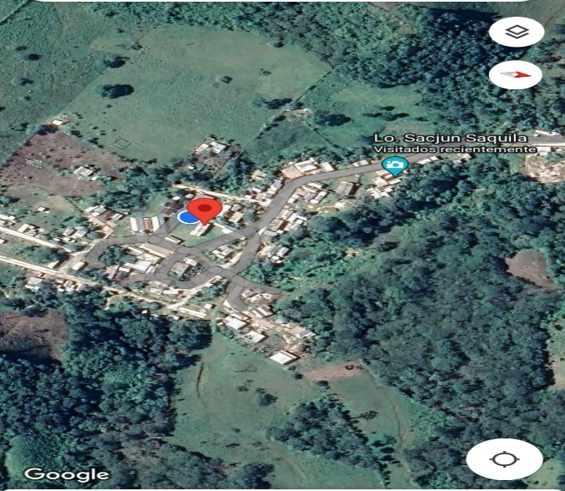

Fuente: Google Maps

Los participantes serán niños de segundo grado de educación básica. El grupo escolar consta de 12 estudiantes de etnia tzeltal (6 niños y 6 niñas) y de lengua tzeltal variante bachajón, aunque en sus unidades familiares se utiliza de manera paralela esta lengua y el español.

### 3.4.1. Criterios de inclusión y exclusión

Se tendrán en cuenta criterios de inclusión tales como:

* Presentar disgrafia.
* Edad entre 6 y 8 años de edad.
* Asistir de manera regular a la institución educativa (al menos 4 de 5 actividades)

Si estos criterios son cumplidos por el participante, se aplicarán los siguientes criterios de exclusión:

* No disposición a participar en el estudio o la estrategia o negativa de los padres.
* Presencia de otras condiciones del desarrollo neuropsicológico diagnosticables como trastornos del espectro autista o trastornos del desarrollo cognitivo.
* Asistencia intermitente a la estrategia lúdica.

### 3.4.2. Disposición del cuasiexperimento

Se crearon dos grupos. Un grupo experimental de 3 niños y 3 niñas, y un grupo control compuesto de la misma manera. Los dos grupos estarán expuestos a las mismas actividades en el desarrollo normal del currículo de segundo de primaria en correspondencia con el desarrollo de la lectoescritura. Sin embargo, con el grupo experimental se realizará, de manera separada, una de las actividades lúdicas programadas en la estrategia didáctica. Esta se producirá de manera extracurricular, de manera que los niños del grupo control no estarán presentes en la institución durante el desarrollo de esta estrategia.

## 5. Instrumentos

Se consideró como principal técnica la prueba psicométrica (Hernández-Sampieri y Mendoza-Torres, 2018), la cual sirve para establecer una línea de base antes de la intervención y un comparativo de resultados después de esta (pre-test; post-test) y determinar un puntaje con un cierto grado de objetividad para identificar el efecto.

Se plantea aplicar la subescala de escritura del test TALE (Test de Análisis de la Lectoescritura) (Toro y Cervera, 2015), que obtiene sus puntuaciones del número de aciertos y tiempo empleado en el desempeño de tareas básicas de lectoescritura. Esta subescala está compuesta de tres tareas:

1. Copia: Se presenta una serie de oraciones y el niño debe reescribirlas.
2. Dictado: Se escoge un texto a dictar de acuerdo con el nivel escolar del niño (en este caso, 2° de primaria) y se le pronuncian frases completas en vez de palabras aisladas. El niño debe escribir el dictado.
3. Escritura espontánea: Se pide al niño que haga una corta redacción en la cual pueda escribir todo lo que se le ocurra sobre lo que el niño quiera.

La aplicación del test para cada una de estas dimensiones tiene dos indicadores: el número de errores y el tiempo establecido. De acuerdo con Toro y Cervera (2015) los elementos de la escritura del niño que pueden considerarse errores son:

1. Rotaciones: Una letra aparece en una posición distinta (b por d; p por q; u por n, etc.)
2. Inversiones: Dos letras aparecen con el orden invertido (la por al, sol por los, etc.)
3. Confusiones: Una letra
4. Omisiones: Una o más de las letras de una palabra dejan de escribirse
5. Agregados: Se agregan letras que no pertenecen a la palabra o se repiten (“Horaa” por “hora; “mara” por “mar”).
6. Distorsiones: Los símbolos no son reconocibles y no obedecen a la morfología de ninguno de los grafemas.
7. Disociaciones: Se separa una palabra que normalmente debe estar unidad (“ca sa” por “casa”).

Aparte de esto, las tareas de copia y de escritura espontánea deben registrar el tiempo tomado para cada actividad. Para el pre-test y el postest, con el fin de mantener la máxima similitud posible entre la validez de los dos puntajes, se utilizaron los mismos textos de referencia para la prueba de copia y para la prueba de dictado. Con el fin de mantener también el procedimiento sugerido por la prueba, se utilizan textos en español.

### 3.5.1. Copia: Lista de oraciones

La escala “copia” consiste en detectar de qué manera los niños realizan una transcripción de texto que ven enfrente de ellos, lo que psicológicamente requiere un procesamiento visual de las palabras y los símbolos y permite detectar dificultades a este respecto.

Se provee una lista de oraciones y los niños deben volver a escribirlas. Las oraciones deben estar a la vista de estos, ya que la prueba no pretende medir otras funciones cognitivas como atención o memoria de trabajo, por lo tanto, debe costarle el menor esfuerzo posible. Las frases deben ser cortas y deben estar impresas en un tamaño visible sin dificultad para los niños.

La lista de oraciones que se utilizó fue tomada de la guía de dictados para educación primaria Ruiz Paz (2009). Se utilizó un total de ocho oraciones:

En primavera nacen muchas flores.

Tengo una máquina de coser nueva.

Mi padre pasa el plumero por los muebles.

Antonia plancha la ropa arrugada (p. 19)

Cirilo come aceitunas.

Cenicienta acude al palacio en una carroza.

El zapatero cosió los zapatos rotos.

Benito puso la ceniza del cigarro en el cenicero (p. 16).

El análisis de datos se realiza con dos variables: el número de errores caligráficos cometidos durante la copia del texto, y el tiempo en segundos en el cual completan la tarea completa.

### 3.5.2. Dictado: Texto utilizado para el dictado

La prueba de dictado consiste en tomar un texto de nivel curricular adecuado para los niños (en este caso, de segundo grado), y dictarlo. No se deben dictar palabras aisladas, por lo cual las frases deben ser cortas. El dictado debe realizarse frase por frase, puesto que los niños pueden tender a percibir de manera distinta la estructura de fonemas de las palabras si estas están aisladas y sin contexto.

No se debe repetir más de dos veces. El texto para desarrollar el dictado se tomó de una guía de Comunidad de Madrid que contiene distintos dictados para Educación Primaria (Ruiz Paz, 2009):

Benito tiene una bota, una bota de vino de uva. Alejo tiene en su choza cosas muy interesantes y extrañas: una guitarra, un xilófono, un pingüino disecado y unas llaves con forma de koala. Mauricio tiene una nieta, Carolina, muy inquieta y movida. El domingo pasado Mauricio fue a su casa para darle un regalo, era una botella con un líquido amarillo oscuro. El abuelo le dice que no beba, pero Carolina desobedece y se lo bebe todo, no deja nada y se pone mala. Su abuelo lo sabe y la lleva al hospital. La enfermera Rafaela le pone una inyección. Ahora tiene que estar en la cama, tomando jarabe de guisantes y aceite de algas viejas. Su abuelo la cuida y la mima (p. 12).

El análisis de los datos se realiza contabilizando el número de errores en la escritura.

### 3.5.3. Escritura espontánea: norma de aplicación

La escala “escritura espontánea” se basa en una tarea creativa que consiste en pedirle al niño que escriba libremente algo concreto que él desee escribir. Se le dice al niño que puede escribir lo que quiera, se le puede sugerir que hable de alguna experiencia reciente, de un paseo, un viaje, una celebración, una historia, etc.

El tiempo es variable, pero debido a que depende mucho de la elaboración cognitiva que el niño realiza, y de la complejidad que quiera imprimir al escrito, no será tan importante como la contabilización de los errores.

## 3.6. Diseño de la intervención

**Tiempo de la Intervención**: 1 mes (01 de abril – 03 de mayo de 2023)

**Periodicidad**: 2 veces por semana (total de 9 sesiones)

**Sesión:** 1 hora en horas de la tarde

**Participantes**: Sólo grupo experimental (6 niños).

Sesión 1:

* Se realizó una evaluación inicial para determinar el nivel de disgrafia del niño. Se utilizaron ejercicios de escritura, copiado de palabras y dibujos para evaluar su habilidad motora y control de escritura.

Sesión 2:

* Se trabajó con las vocales, enfocándose en las letras a, e, i, o, u. Se realizaron ejercicios de escritura y copiado de palabras que contenían únicamente vocales.

Sesión 3:

* Se practicó con consonantes simples, como m, p, t, s, l. Se realizaron ejercicios de escritura y copiado de palabras que contenían solo estas consonantes.

Sesión 4:

* Se trabajó con consonantes más difíciles, como r, b, n, d, f. Se realizaron ejercicios de escritura y copiado de palabras que contenían estas consonantes.

Sesión 5:

* Se practicó con combinaciones de consonantes, como "pl", "tr", "br", "cr", etc. Se realizaron ejercicios de escritura y copiado de palabras que contenían estas combinaciones.

Sesión 6:

* Se introdujeron las letras mayúsculas. Se practicó la escritura y copiado de palabras en mayúsculas.

Sesiones 7-8:

* Se trabajó con sílabas, como "ba", "be", "bi", "bo", "bu", etc. Se combinaron estas sílabas para formar palabras.

Sesiones 9-10:

* Se trabajó en la escritura de palabras completas que contenían las letras y sílabas aprendidas anteriormente. Se proporcionaron palabras de dificultad gradual para que el niño las practicara.

Sesiones 11-12:

* Se reforzó la escritura de oraciones simples y cortas. Se fomentó la escritura clara, la puntuación y la organización adecuada de las palabras en el papel.

Cada sesión tuvo una duración adecuada para mantener la atención del niño y los ejercicios fueron progresivos, adaptándose al ritmo de mejora del niño. Se proporcionó refuerzo positivo y motivación durante todo el proceso.

## 3.7. Plan de análisis

En primer lugar, se plantea utilizar estadística descriptiva para analizar los puntajes obtenidos en la etapa pre-test. Igualmente, esta misma metodología se utilizará para sintetizar los resultados obtenidos en la segunda aplicación (post-test.). Posteriormente, se plantea utilizar técnicas estadísticas bivariados de asociación entre variables para determinar los cambios obtenidos en el puntaje de la prueba TALE. Se plantea la posibilidad de utilizar Prueba T o prueba de signos de Wilcoxon para identificar los cambios dentro de cada grupo, y Anova de medidas repetidas para determinar las diferencias existentes entre los dos grupos.

# CAPÍTULO 4.

# Análisis de resultados

## 4.1. Caracterización de la muestra

Inicialmente, se realiza el análisis sociodemográfico, tras lo cual se reportan las distribuciones de las dos variables recogidas. Todos los niños son de etnia tzeltal, provenientes de familias de tipo nuclear y extendida. La distribución de sexo es de 50% hombres y 50% mujeres (Figura 2). En cuanto a las edades, la mayoría de niños, se encuentra en los 6 años (50%), seguido de 8 años (33%) y 7 años (17%) (Figura 3).

Figura 2.  
  
*Distribución de sexo en el grupo de 2do de primaria de la escuela Melchor Ocampo*

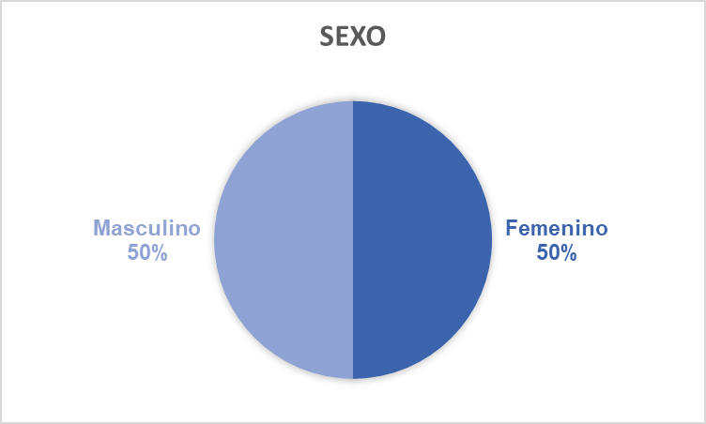

Fuente: Zenaida Hernández (2023)

Figura 3  
  
*Distribución por edad en 2do de primaria en la escuela Melchor Ocampo*

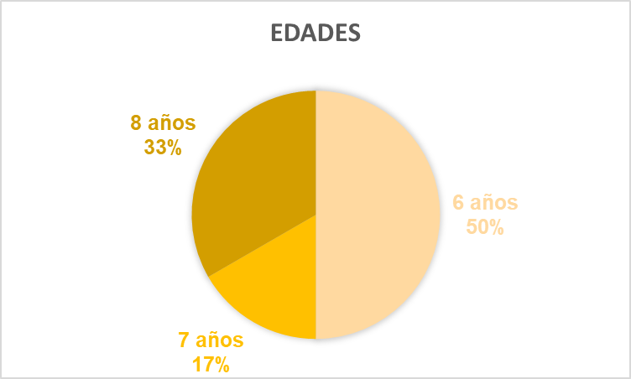

Fuente: Zenaida Hernández (2023)

La aplicación de la prueba TALE permitió identificar que todos los 12 estudiantes presentan algún grado de disgrafia, puesto que el 100% de la muestra tuvo por lo menos un tipo de error caligráfico al aplicar la línea de base.

## 4.2. Diferencias pre-post test

A continuación se presenta la descripción de los resultados obtenidos en la aplicación de la prueba TALE (Toro y Cervera, 2015). Como se mencionó con anterioridad.

### 4.2.1. Diferencias grupo experimental y control en la prueba de copia de frases

En primer lugar, se reportan los resultados de la prueba de copia de frases. A cada uno de los niños del grupo control y del experimental se les asignó un número del 1 al 6 con el fin de llevar el seguimiento durante todo el programa.

Figura 4.  
  
*Resultados del puntaje en la prueba de copia de frases en el grupo experimental antes y después de la intervención lúdica (Número de errores caligráficos)*

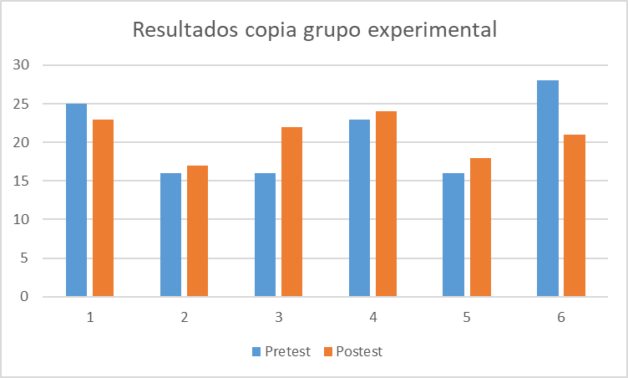

Fuente: Zenaida Hernández (2023)

Los resultados que se muestran en la figura 4 muestran que los niños 1 y 6 disminuyeron ligeramente el número de errores de disgrafia en las oraciones.

En contraposición en el grupo control se tuvieron resultados similares que muestran que el niño 1, el niño 2, el niño 4 y el niño 6 disminuyeron también el conteo de errores en la prueba de copia. Esto indica que el grupo experimental no tuvo mejorías con respecto al grupo control, por el contrario, parece haber mayor avance en el grupo control para la tarea de copia.

Figura 5.  
  
*Resultados del puntaje en la prueba de copia de frases en el grupo control antes y después de la intervención lúdica (Número de errores caligráficos)*

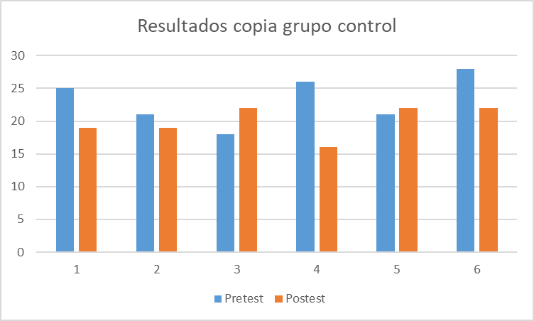

Fuente: Zenaida Hernández (2023)

Resultados similares se obtuvieron al realizar le comparativo de tiempo de duración de la tarea de copia. El niño 1 y el niño 6, que obtuvieron menos errores en el grupo experimental, también incrementaron el tiempo en segundos que tardaron en la realización de la tarea (figura 6). Igualmente, en el grupo control, se observa que los niños 1, 3, 5 y 6 disminuyeron el tiempo que se empleó en la tarea, siendo las mayores disminuciones las de estos dos últimos.

Figura 6.  
  
*Resultados del puntaje en la prueba de copia de frases en el grupo experimental antes y después de la intervención lúdica (Tiempo de realización)*

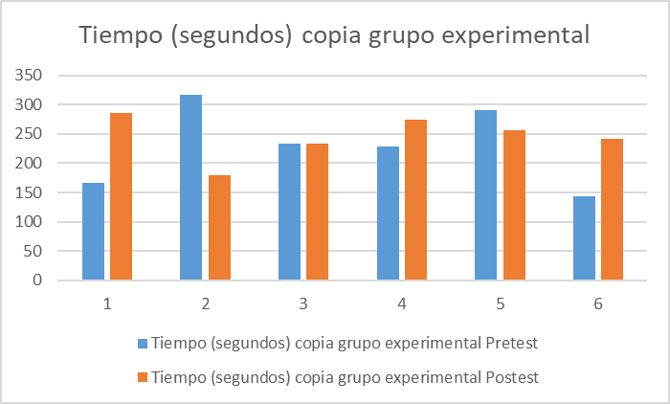

Fuente: Zenaida Hernández (2023)

Figura 7.  
  
*Resultados del puntaje en la prueba de copia de frases en el grupo control antes y después de la intervención lúdica (Tiempo de realización)*

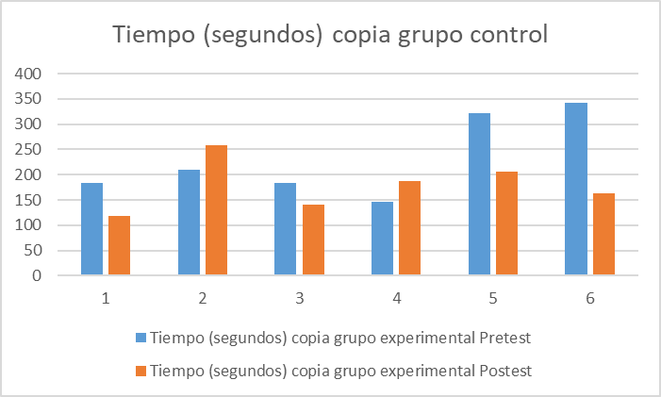

Fuente: Zenaida Hernández (2023)

Estos resultados muestran que, para la tarea de copia, la intervención lúdica no produjo resultados consistentes respecto a una mejoría.

### 4.2.2. Diferencias grupo experimental y control en la prueba de dictado de una historia

Como el tiempo de dictado es manejado por la docente a cargo, no se recogieron datos de duración de la tarea para los estudiantes. Se computó sólo la totalidad de errores caligráficos. Si bien en algunos estudiantes, como el número 1 y 2 hay una disminución de los errores, el resto presenta un número igual o mayor que en el grupo experimental.

Figura 8  
  
*Resultados del puntaje en la prueba de dictado en el grupo experimental antes y después de la intervención lúdica (Número de errores)*

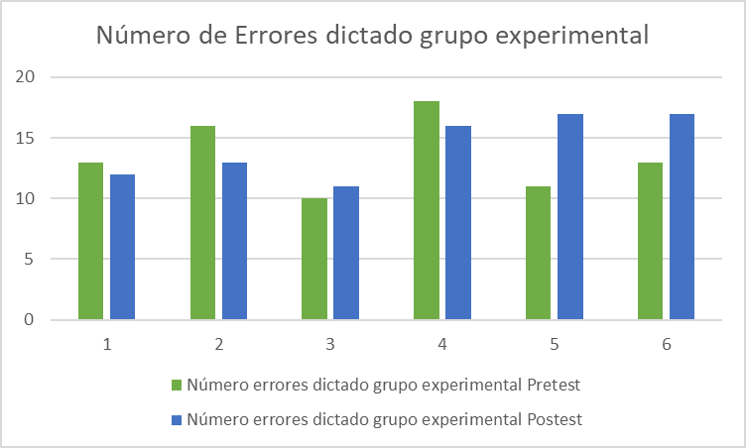

Fuente: Zenaida Hernández (2023)

Mientras tanto, en el grupo control se produjo una reducción del número de errores en la tarea de dictado en casi todos los estudiantes. Esto se puede ver a través de la figura 9, en la que sólo el estudiante 2 conserva el mismo número de errores que en la evaluación inicial.

Figura 9  
  
*Resultados del puntaje en la prueba de dictado en el grupo control antes y después de la intervención lúdica (Número de errores)*

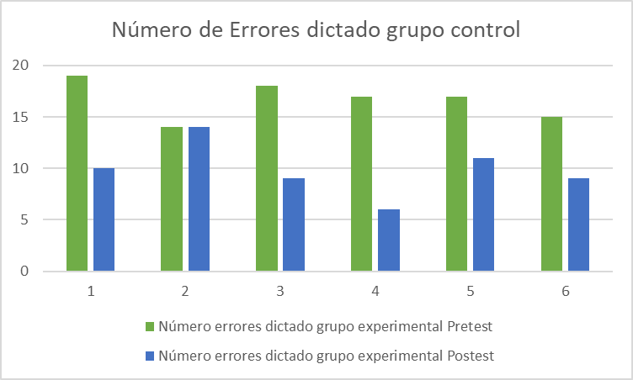

Fuente: Zenaida Hernández (2023)

### 4.2.3. Diferencias grupo experimental y control en la prueba de escritura libre

Por último, se realizó en ambas sesiones una tarea de escritura libre. En ambas sesiones se pidió a los niños que pensaran en una experiencia que hayan vivido reciente y que la escribieran, teniendo un tiempo máximo de 10 minutos (600 segundos). Los resultados (Figura 10 y 11) muestran que, en la prueba de escritura espontánea, sólo el niño 1 y el 6 tuvieron una cantidad de errores menor a la de la línea de base en el grupo experimental, mientras que, en el control, los niños 1, 2, 5 y 6 presentaron este comportamiento.

Figura 10   
  
*Resultados del puntaje en la prueba de escritura espontánea en el grupo experimental antes y después de la intervención lúdica (Número de errores)*

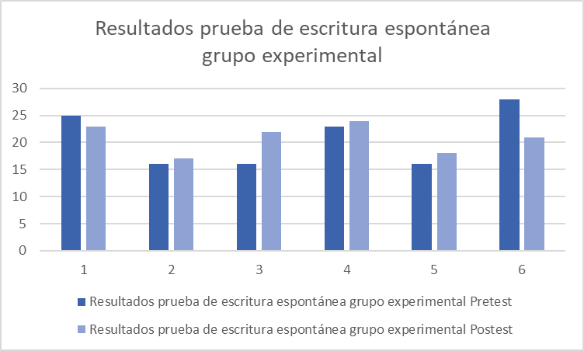

Fuente: Zenaida Hernández (2023)

Figura 11   
  
*Resultados del puntaje en la prueba de escritura espontánea en el grupo control antes y después de la intervención lúdica (Número de errores)*

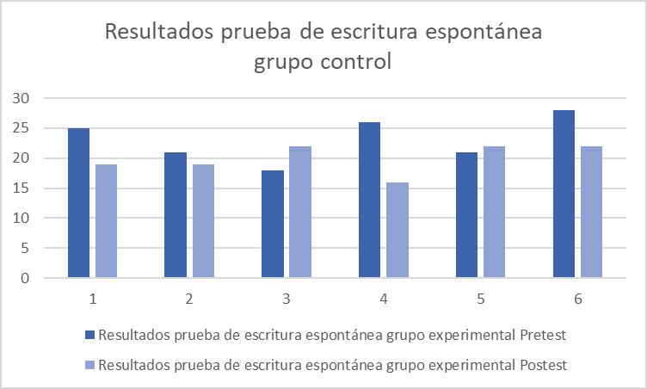

Fuente: Zenaida Hernández (2023)

Resultados similares a los expresados en la prueba de copia se encontraron al comparar los tiempos utilizados por los estudiantes para realizar la actividad de texto espontáneo. En el grupo experimental sólo los niños 2 y 5 duraron menos tiempo en ella, lo que sucede en el grupo control en el niño 1, 3, 5 y 6.

Figura 12   
  
*Resultados del puntaje en la prueba de escritura espontánea en el grupo experimental antes y después de la intervención lúdica (Tiempo empleado)*

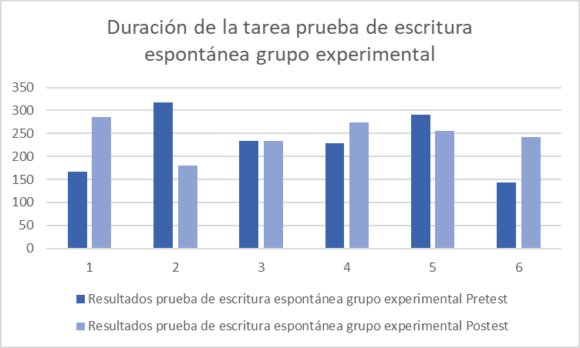

Fuente: Zenaida Hernández (2023)

Figura 13. *Resultados del puntaje en la prueba de escritura espontánea en el grupo control antes y después de la intervención lúdica (Tiempo empleado)*

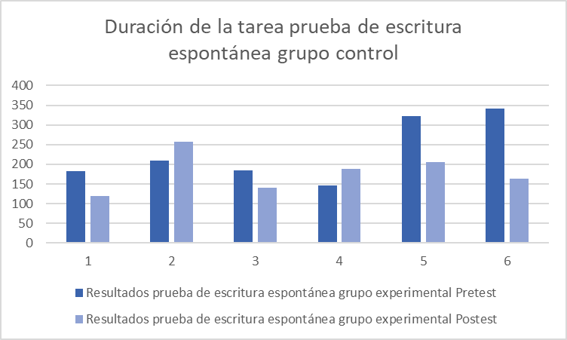

Fuente: Zenaida Hernández (2023)

### 4.2.4. Prueba de hipótesis con T de Student

Se tomó como herramienta auxiliar la prueba T de Student para comparar las medias del número de errores caligráficos cometidos por los estudiantes para asegurar la viabilidad estadística de estos hallazgos.

Tabla 1.  
  
*Prueba de hipótesis estadística con prueba T de Student para verificar diferencias entre grupo control y grupo experimental*

|  |  |  |  |  |  |  |  |
| --- | --- | --- | --- | --- | --- | --- | --- |
|  | | t | | gL | | P | |
| Copia_Errores_pre |  | 0.936 |  | 10 |  | 0.371 |  |
| Copia_Errores_post |  | -0.550 |  | 10 |  | 0.594 |  |
| Dictado_Errores_pre |  | 2.188 |  | 10 |  | 0.054 |  |
| Dictado_Errores_post |  | -2.942 |  | 10 |  | 0.015* |  |
| Espontánea_Errores_pre |  | -1.647 |  | 10 |  | 0.131 |  |
| Espontánea_Errores_post |  | 1.741 |  | 10 |  | 0.112 |  |
|  | | | | | | | |

Fuente: Zenaida Hernández (2023)

La interpretación de esta prueba muestra que sólo el número de errores de la prueba postest de errores tiene una diferencia significativa entre los grupos experimental y control, sugiriendo que este último tiene un t = -2.942 que implica que como tendencia sus medidas son menores al grupo experimental de una forma consistente y estadísticamente significativa (p < 0.05).

### 

### 4.2.5. Datos auxiliares cualitativos (entrevista a los padres)

Aparte de lo anterior, se realizó un proceso de entrevista con cada uno de los padres del grupo experimental y del grupo control con el fin de obtener datos acerca de los factores familiares que podrían potencializar o entorpecer los resultados de la intervención.

Al explorar las razones detrás de la falta de apoyo de la mayoría de los padres, se encontraron varios factores. Los padres manifestaron que la barrera lingüística era un desafío significativo, ya que no se sentían cómodos o seguros al brindar apoyo en una lengua que no dominaban completamente, aunque la hablaban, pero no la escribían. Los padres destacaron la importancia de contar con materiales de tratamiento en su lengua nativa, el tzeltal. Sugirieron que, si se proporcionaran materiales en tzeltal, podrían participar de manera más activa y efectiva en el apoyo a sus hijos. Consideraron que tener instrucciones y ejercicios en su lengua materna les permitiría comprender mejor y guiar a sus hijos de manera más adecuada. Los padres mencionaron que los ejercicios en una lengua desconocida podían generar confusión y frustración tanto para ellos como para sus hijos.

Algunos padres manifestaron tener una carga de trabajo excesiva o falta de tiempo debido a sus responsabilidades laborales. Otros indicaron que no se sentían capacitados para brindar asistencia en el tratamiento de la disgrafía o no estaban al tanto de las mejores prácticas para hacerlo.

Los niños que recibían ayuda y apoyo de sus padres mostraron un progreso más significativo en el desarrollo de habilidades de escritura y una mayor motivación para practicar. Los pocos padres que sí apoyaban activamente a sus hijos en el tratamiento de la disgrafía se describieron a sí mismos como interesados y comprometidos en el progreso académico de sus hijos. Estos padres dedicaban tiempo a practicar las habilidades de escritura en casa, proporcionaban retroalimentación positiva y ofrecían recursos adicionales para ayudar en el proceso de mejora.

En sí, esto se pudo encontrar en los niños 5 y 6 del grupo control. Es posible que esto explique por qué estos tuvieron una mejoría a pesar de no hacer parte del grupo experimental, puesto que sus padres expresaron preocupación al saber que los niños presentaban un retraso en el reconocimiento y escritura de los grafemas.

La entrevista reveló que, en general, la mayoría de los padres no brindaban apoyo en el estudio a sus hijos durante el tratamiento de la disgrafía. Sin embargo, se identificó un grupo reducido de padres que sí participaban activamente en el proceso y ofrecían un apoyo constante. La falta de apoyo parental puede impactar en el progreso del niño, resaltando la importancia de involucrar a los padres en el tratamiento y proporcionarles orientación y recursos para que puedan brindar un apoyo efectivo. Igualmente, La entrevista reveló que la diferencia de lengua entre el material de tratamiento y el tzeltal es una barrera significativa para la participación de los padres en el apoyo a sus hijos con disgrafía. Los padres expresaron su deseo de apoyar a sus hijos, pero se sentían limitados debido a la falta de comprensión de las instrucciones y ejercicios en una lengua no nativa.

## 4.3. sugerencias

En general, los resultados en las pruebas de copia, dictado y escritura espontánea muestran que no hay resultados estadísticamente significativos en la diferencia de puntuación de los grupos. Aunque aparentemente los estudiantes del grupo experimental tienen más errores y mayor tiempo en las tareas de la prueba de disgrafia (subescala “Escritura” del TALE), en realidad la constatación a través de la prueba T de Student sugiere que las diferencias no son estadísticamente significativas en la mayoría de las pruebas. Por lo tanto, la conclusión que se puede asumir del análisis estadístico es que la intervención no logró un efecto sobre la habilidad de escritura de los estudiantes.

Esto se presenta tanto en la prueba de copia de frases, la prueba de dictado y la de escritura espontánea. Uno de los resultados que llama la atención es que el grupo control, aunque no fue expuesto a la estrategia lúdica, tuvo una mejoría en los resultados de la prueba de dictado. Es importante seguir monitoreando a los estudiantes de este grupo a lo largo del tiempo para identificar por qué se produce en ellos una mejoría que no se presenta en el grupo expuesto a la intervención.

Es importante constatar que el proceso contó con varias limitaciones que pueden explicar los resultados poco concluyentes. En particular, una de las debilidades del presente acercamiento es que la prueba aplicada (TALE) no permite discernir si los síntomas de disgrafia se presentan debido a retrasos en el desarrollo motriz y visoespacial o si, por el contrario, se deben a la necesidad de fortalecer la conciencia fonológica en su estadio segmental en los niños, de manera que no se identificó si la disgrafia es de tipo superficial o de tipo fonológico (López Peces, 2016).

Por esta razón, la estrategia lúdica escogida propendió por aplicar los dos tipos, de manera que puede considerarse que hubieran podido lograrse mayores resultados si se pudiese realizar esta detección antes de la intervención y focalizar los ejercicios para los niños según el tipo de disgrafia; se aconseja para futuros acercamientos y estudios que se considere utilizar apoyo psicológico para el proceso de psicodiagnóstico, con el fin de establecer esta especificidad. En todo caso, si se considera la literatura de referencia (Panadero, 2019; Sans et al., 2012).

Igualmente, estos resultados también son un aliciente para pensar que un mes de intervención no es suficiente para realizar un abordaje efectivo de la disgrafia en los niños. De esta manera, es posible que si la disgrafia es de tipo superficial (es decir, anudada en las dificultades visoespaciales), sea importante realizar una estrategia que fortalezca en general la capacidad visoespacial en general en vez de sólo abordar la escritura de las letras, tales como estimular actividades de dibujo, motricidad fina, entre otros. Igualmente, el carácter lúdico de las estrategias posibles también puede tender a promover adherencia y *engagement,* estimulando a los niños a querer realizarlas.

También es posible realizar un abordaje de orden fonológico, que busque el fortalecimiento de la conciencia segmental, abordando de manera intensiva un grafema durante una o dos semanas, y permitirle una interiorización de los usos de dicho grafema en actividades de escritura.

Es importante destacar que cada estudiante es único, y las intervenciones lúdicas deben adaptarse a las necesidades y características individuales. Además, es fundamental contar con la guía y supervisión de profesionales capacitados en el área de los trastornos de aprendizaje para asegurar una intervención adecuada y efectiva.

Sin embargo, la que se considera una mayor limitación es que no existen en el momento pruebas estandarizadas para la población de habla tzeltal, puesto que estas están centradas en idiomas inglés o español, aunque se pueden aplicar las pruebas utilizando algunos textos tradicionales sencillos relacionados

# CONCLUSIONES

La presente investigación se planteó como objetivo identificar si la intervención lúdica tiene efectos sobre la corrección de la disgrafia en un grupo de 12 estudiantes de 2do de primaria en la escuela Melchor Ocampo, del poblado de Chilón en el estado de Chiapas (México). En general, los resultados muestran que las acciones tomadas no tuvieron un efecto identificable en las manifestaciones de disgrafia, aunque el uso de estrategias lúdicas sí permitió observar mayor *engagement* con las actividades, por lo que aun cuando el efecto no corrigió la disgrafia, sí podría crear las condiciones para un mejoramiento operando cambios en las actividades.

El desarrollo del proyecto identificó inicialmente una línea de base que serviría como referencia para monitorear el desarrollo de la intervención. Los 12 estudiantes presentan distorsiones y varios tipos de errores al realizar ejercicios de escritura, los cuales fueron medidos por la escala de escritura de la prueba TALE. Esto indica una prevalencia del 100%.

En lo que corresponde a los principios didácticos y neuropsicológicos, se establecieron estrategias lúdicas que permitieran mejorar de manera paralela tanto la conciencia fonológica como la aplicación de la competencia visoespacial en la escritura de grafemas. Se tomaron como base planteamientos de la psicología del desarrollo y fundamentos de la adquisición del lenguaje, al igual que guías enfocadas en la intervención sobre trastornos de aprendizaje para elaborar un conjunto de actividades lúdicas repetitivas para realizar durante la intervención, tomando como base textos simples de lengua española diseñados para estimular el desarrollo del conocimiento de los grafemas por grupos y por similitud.

La estrategia se implementó con espacio de cuatro semanas (un mes), utilizando como espacio sesiones extracurriculares de una hora. Se definió un grupo experimental y un grupo control. El grupo experimental asiste a las sesiones extracurriculares con el consentimiento de los padres mientras que el grupo control no. Ambos siguieron estando expuestos, en el horario convencional, a las mismas actividades en el área de lenguaje.

En cuanto al cuarto objetivo, los cambios que se pudieron observar no fueron concluyentes. En general, algunos estudiantes presentaron números muy de errores y tiempos de actividad muy cercanos a la línea de base, tanto en las tareas de copia de frases, como en las de dictado y escritura libre. Esto, si se compara con las pruebas T que se efectuaron muestran que en ninguna de las tres pruebas hubo cambios estadísticamente significativos en ninguno de sus parámetros.

Estos hallazgos muestran que algunos factores de la intervención podrían estar afectando el desarrollo del proceso y de sus efectos, entre los que se identificaron como posibles alternativas el tiempo de la intervención (siendo que esta debería superior a un mes), el enfoque puesto sobre las actividades lúdicas toda vez que podría haber un mayor efecto si estas se concentran en la causa de la disgrafia, de manera que se podría focalizar un tipo de estrategias de desarrollo de la conciencia segmental para los estudiantes con disgrafia fonológica, y todo un programa de mejoramiento de capacidades visoespaciales para estudiantes con disgrafia superficial. Se asumió como limitaciones del estudio el no disponer de apoyo psicopedagógico o neuropsicológico de manera que se pueda profundizar sobre las condiciones de desarrollo neuropsicológico que producen los síntomas de disgrafia. Se recomienda para futuros estudios en la población tomar las decisiones necesarias para contar con apoyo psicológico, aunque el carácter rural de la población puede dificultar el acceso de profesionales de esta especialidad.

# BIBLIOGRAFÍA

Alvear Ortiz, L. F., Navas Bonilla, C. del R., Rodriguez Vintimilla, A. C., Ovieso Guado, D. A., y Verdezoto García, M. I. (2020). Causas de disgrafía en estudiantes de tercer año de educación general básica. *Revista de Investigación TALENTOS*, *7*(2), 57-65.

Amorim, A. N., Jeon, L., Abel, Y., Felisberto, E. F., Barbosa, L. N. F., y Dias, N. M. (2020). Using Escribo Play Video Games to Improve Phonological Awareness, Early Reading, and Writing in Preschool: *Educational Researcher*. https://doi.org/10.3102/0013189X20909824

Borboña, L. N. Á., Méndez, M. F., y Ramos, F. L. H. (2023). Corrección de la disgrafia óptico espacial en escolares de tercer grado. *ULEAM Bahía Magazine (UBM) e-ISSN 2600-6006*, *4*(6), Article 6.

Briones, G. (1996). *Investigación cuantitativa en las ciencias sociales*. ICFES.

Cantón-Mayo, I. (2013). *La dislexia:?` Trastorno o cualidad por descubrir*. Editorial Universidad de Antioquia.

Caro, A. (2018). Estrategias Lúdico-Literarias Para Mejorar La Convivencia Escolar. *Cultura, Educación y Sociedad*, *9*(3), 131-140.

Castejón, J. L. (2013). Dificultades y trastornos del aprendizaje y del desarrollo en infantil y primaria. *Dificultades y Trastornos Del Aprendizaje y Del Desarrollo En Infantil y Primaria*, 0-0.

Chung, P. J., Patel, D. R., y Nizami, I. (2020). Disorder of written expression and dysgraphia: Definition, diagnosis, and management. *Translational pediatrics*, *9*(Suppl 1), S46.

Comisión Económica para América Latina y el Caribe. (2018). *La Agenda 2030 y los Objetivos de Desarrollo Sostenible: Una oportunidad para América Latina y el Caribe*. CEPAL. https://www.cepal.org/es/publicaciones/45336-la-agenda-2030-desarrollo-sostenible-nuevo-contexto-mundial-regional-escenarios

Crabtree, B. F., y Miller, W. L. (1999). Clinical research-a multimethod typology and qualitative roadmap. En B. F. Crabtree y W. L. Miller (Eds.), *Doing Qualitative Research*. Sage.

Delgado González, O., Díaz Reyes, E., y Digurnay Durruthy, I. (2016). Caracterización de disgrafía en niños y niñas. *Revista información científica*, *95*(6), 883-892.

Diaz, H. A. (2008). *Hermenéutica de la lúdica y pedagogía de la modificabilidad simbólica*. Magisterio.

Duque-Méndez, N. D., Porras Q., D. A., y Tabares Morales, V. (2019). *Aplicativo móvil para apoyo a niños con disgrafía*. http://repositorio.unae.edu.ec/handle/56000/1428

Gutiérrez Fresneda, R., y Díez Mediavilla, A. E. (2018). Conciencia fonológica y desarrollo evolutivo de la escritura en las primeras edades. *Educación XX1 : revista de la Facultad de Educación*. https://doi.org/10.5944/educxx1.20212

Gutiérrez Fresneda, R., Vicente Yagüe Jara, M. I. D., y Alarcón Postigo, R. (2020). Desarrollo de la conciencia fonológica en el inicio del proceso de aprendizaje de la lectura. *Revista signos*, *53*(104), 664-681. https://doi.org/10.4067/S0718-09342020000300664

Hernández-Sampieri, R., y Mendoza-Torres, C. (2018). *Metodología de la Investigación: Las rutas cuantitativa, cualitativa y mixta.* McGrawHill.

Hidalgo, M. G. (2006). *Contributions to the Sociology of Language: Mexican Indigenous Languages at the Dawn of the Twenty-First Century*. Berlin: Walter de Gruyter & Co.

Jogo, D. A., Challco, G. C., Bittencourt, I. I., Reis, M., Silva, L. R., y Isotani, S. (2022). Investigating how gamified syllabic literacy impacts learning, flow and inappropriate behaviors: A single-subject study design. *International Journal of Child-Computer Interaction*, *33*, 100458. https://doi.org/10.1016/j.ijcci.2022.100458

Llactahuaman Santiago, S. (2020). Problema de la disgrafia en los niños de Educación Inicial. *Universidad Nacional de Tumbes*. https://repositorio.untumbes.edu.pe/handle/20.500.12874/64196

López Peces, M. (2016). *Disgrafía y disortografía: Diagnóstico y tratamiento en alumnos de 2o de E.P.* https://repositorio.unican.es/xmlui/handle/10902/8728

McCloskey, M., y Rapp, B. (2017). Developmental dysgraphia: An overview and framework for research. *Cognitive Neuropsychology*, *34*(3-4), 65-82. https://doi.org/10.1080/02643294.2017.1369016

McMillan, J. H., y Schumacher, S. (2005). *Investigación educativa: Una introducción conceptual* (J. S. Baides, Trad.). Pearson Madrid.

Palma Muñoz, D. S. (2018). *Desarrollo de un programa de juegos estructurados con el fin de tratar la disgrafia en niños de 5 a 11 años en la zona rural de Manabí Comuna “La Esperanza”, en el período abril—Septiembre 2018* [BachelorThesis, Quito: UCE]. http://www.dspace.uce.edu.ec/handle/25000/17015

Panadero, C. A. (2019). Las consecuencias sociales de las dificultades de aprendizaje en niños y adolescentes. *EHQUIDAD. Revista Internacional de Políticas de Bienestar y Trabajo Social*, *11*, Article 11. https://doi.org/10.15257/ehquidad.2019.0004

Ruiz Paz, M. (2009). *Dictados para Educación Primaria*. Comunidad de Madrid. https://www.madrid.org/bvirtual/BVCM001903.pdf

Rusca-Jordán, F., y Cortez-Vergara, C. (2020). Trastorno por déficit de atención con hiperactividad (TDAH) en niños y adolescentes. Una revisión clínica. *Revista de Neuro-Psiquiatría*, *83*(3), 148-156.

Sans, A., Boix, C., Colomé, R., López-Sala, A., y Sanguinetti, A. (2012). Trastornos del aprendizaje. *Pediatría integral*, *16*(9), 691-699.

Santana del Sol, Y., LLópiz Guerra, K., Sugasty Medina, M. O., Gonzales-Sánchez, A., Valqui Oxolon, J. M., Santana del Sol, Y., LLópiz Guerra, K., Sugasty Medina, M. O., Gonzales-Sánchez, A., y Valqui Oxolon, J. M. (2021). Estudios sobre la corrección de la disgrafía caligráfica en escolares con discapacidad intelectual. *Propósitos y Representaciones*, *9*(1). https://doi.org/10.20511/pyr2021.v9n1.972

Toro, J., y Cervera, M. (2015). *TALE: Test de análisis de lectoescritura* (Vol. 5). Antonio Machado Libros.

Vaillant, D. E., y Rodríguez-Zidán, E. R. (2018). Perspectivas de UNESCO y la OEI sobre la calidad de la educación. En *Calidad de la Educación en Iberoamérica: Discursos, políticas y prácticas* (pp. 136-154). Dykinson. https://dialnet.unirioja.es/servlet/articulo?codigo=6519738

Vázquez, A. J. S., Fonseca, L. de los Á. C., Mozo, D. B., y Céspedes, I. T. (2017). La dislexia, la disgrafia y la discalculia: Sus consecuencias en la educación ecuatoriana. *Revista Archivo Médico de Camagüey*, *21*(1), 766-772.

Vieiro Iglesias, P., y Gómez Veiga, I. (2004). *Psicología de la lectura: Procesos, teorías y aplicaciones instruccionales*. Pearson Madrid.

# ANEXO

## Anexo 1: Ejercicios de escritura en los estudiantes antes de la intervención

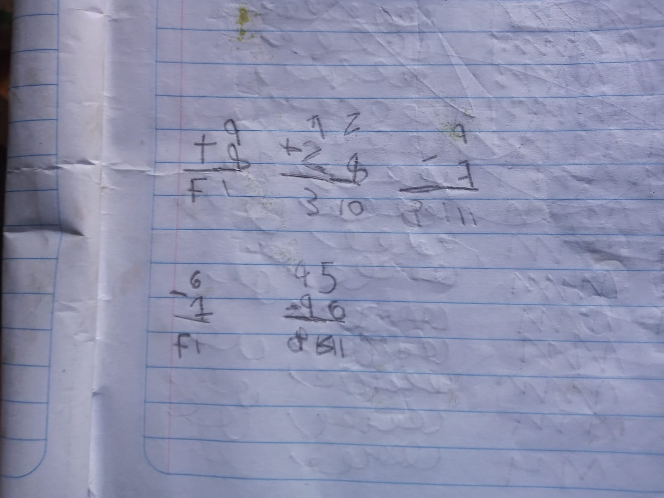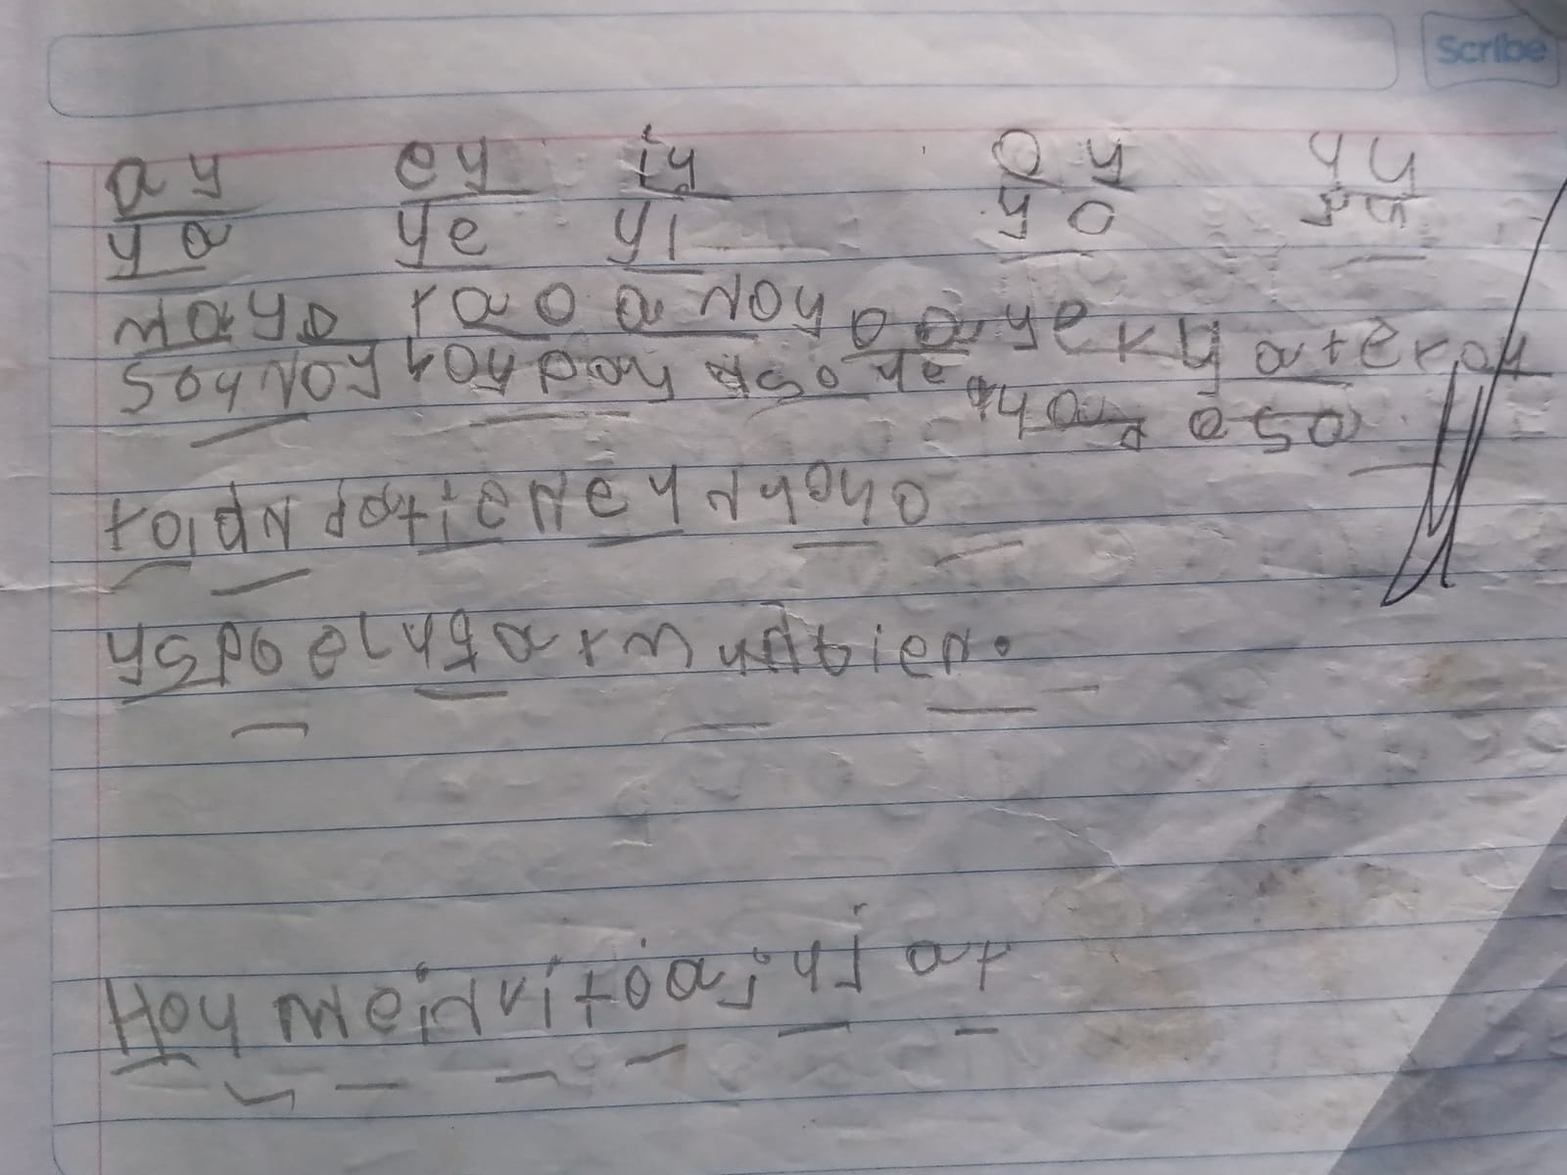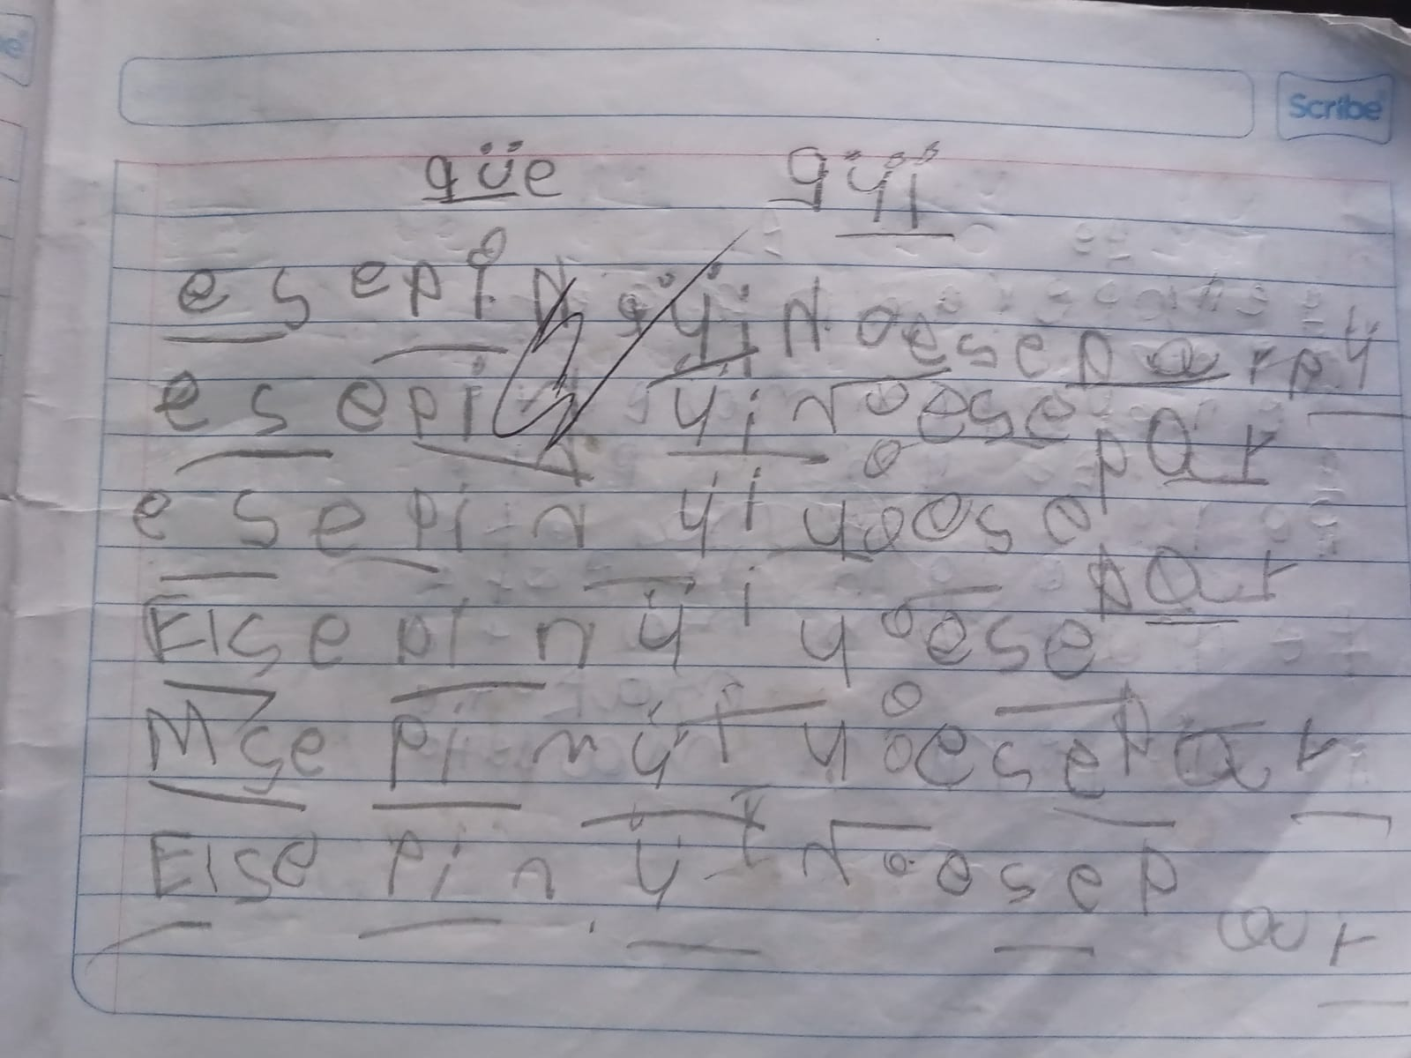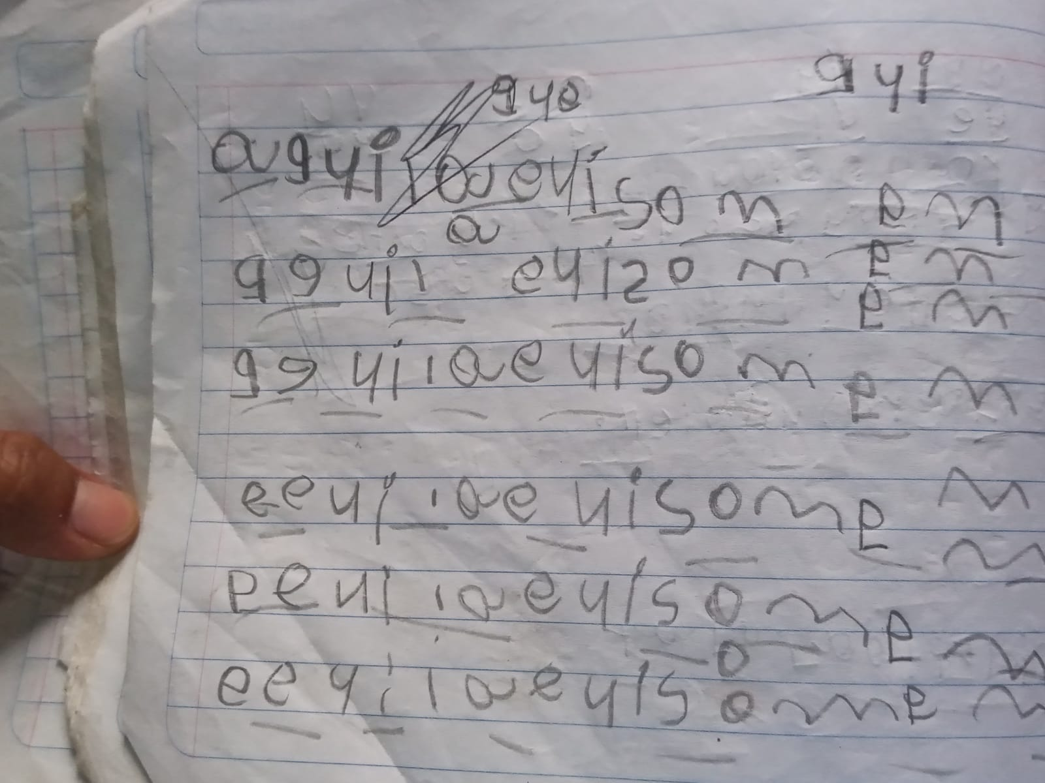

## Anexo 2: Entrevista a los padres

La siguiente entrevista tiene como objetivo conocer un poco más acerca del contexto

1. ¿De qué manera participa usted en las actividades escolares de su hijo/a?

2.¿Qué dificultades ha tenido con el material didáctico que provee la institución y su uso en casa?

3. ¿Qué estrategias utiliza usted para reforzar las habilidades lectoescritoras del niño?

4. ¿Normalmente cuánto tiempo estima usted que dedica a la semana a acompañar al niño en sus asignaciones?

5. ¿Qué tan parecido o qué tan diferente siente usted que es El dominio de la lengua nativa y la lengua española en el aprendizaje del niño?

## Anexo 3: Cronograma (Diagrama de Gannt)

|  |  |  |  |  |  |  |  |  |  |  |  |  |  |  |
| --- | --- | --- | --- | --- | --- | --- | --- | --- | --- | --- | --- | --- | --- | --- |
| Objetivo | Actividad | Semana | | | | | | | | | | | | |
| 0 | 1 | 2 | 3 | 4 | 5 | 6 | 7 | 8 | 9 | 10 | 11 | 12 |
| Establecer la prevalencia y grado de disgrafia en estudiantes de segundo de primaria. | Primera aplicación del TALE |  |  |  |  |  |  |  |  |  |  |  |  |  |
| Establecer los principios didácticos y neuropsicológicos relevantes para el diseño e implementación de una estrategia lúdica para el mejoramiento de la disgrafia. | Revisión de literatura |  |  |  |  |  |  |  |  |  |  |  |  |  |
| Construcción programa de lúdica |  |  |  |  |  |  |  |  |  |  |  |  |  |
| Escritura del proyecto |  |  |  |  |  |  |  |  |  |  |  |  |  |
| Implementar una estrategia basada en actividades lúdicas para el mejoramiento de la disgrafia. | Sesiones lúdicas |  |  |  |  |  |  |  |  |  |  |  |  |  |
| Evaluar el efecto de la estrategia sobre la prevalencia y grado de disgrafia. | Segunda aplicación de TALE |  |  |  |  |  |  |  |  |  |  |  |  |  |

**DEDICATORIA.**

Dedico mi trabajo de tesina a:

**Dios:** por ser mi padre y por darme fuerzas para superar obstáculos a lo largo de toda mi vida.

**A mi madre:** por todo su amor, su apoyo, comprensión y sacrificios.

**A mis hermanos y hermanas:** Concepción, Miguel Ángel, Jesús Guadalupe Edilio, Norma Adelaida.

por su contaste apoyo en mi formación académica.

**A mi docente:** Alma Rosa Alvarado Pascacio

Por su dedicación y compromiso, sus palabras, su apoyo y su disciplina me han enseñado mucho muchas gracias por todo